Отчёт

о проделанной работе Государственного автономного учреждения социального обслуживания населения Свердловской области

«Комплексный центр социального обслуживания населения»

города Каменска - Уральского»

за 2 квартал 2021 года

1. Нормативно - правовая деятельность
  - Осуществление работы в соответствии с нормативно-правовой документацией:

- Закон РФ от 28.12.2013г. № 442- ФЗ «Об основах социального обслуживания граждан в Российской Федерации».
- Постановление Правительства РФ №1239 от 24.11.2014г. «Об утверждении Правил размещения и обновления информации о поставщике социальных услуг на официальном сайте поставщика социальных услуг в информационно-телекоммуникационной сети «Интернет».
- Постановление Правительства РФ № 581 от 23.07.2014г «Об изменении и признании утратившими силу некоторых актов Правительства РФ».
- Постановление Правительства РФ № 1075 от 18.10.2014г «Об утверждении правил определения среднедушевого дохода для предоставления социальных услуг бесплатно»
- Приказ Минтруда России № 159н от 29.03.2014г «Об утверждении формы заявления о предоставлении социальных услуг».
- Приказ Минтруда России № 938н от 24.11.2014г «Об утверждении Примерного порядка предоставления социальных услуг в полустационарной форме социального обслуживания».
- Приказ Минтруда России № 500н от 30.07.2014г «Об утверждении рекомендаций по определению индивидуальной потребности в социальных услугах получателей социальных услуг».
- Приказ Минтруда России № 484н от 25.07.2014г «Об утверждении рекомендаций по формированию и ведению реестра поставщиков социальных услуг».
- Приказ Минтруда России № 874н от 10.11.2014г «О примерной форме договора о предоставлении социальных услуг, а также о форме индивидуальной программы предоставления социальных услуг».
- Приказ Минтруда России № 899 от 18.11.2014г «Об утверждении рекомендаций по организации межведомственного взаимодействия исполнительных органов государственной власти субъектов Российской Федерации при предоставлении социальных услуг, а так же содействии в предоставлении медицинской, психологической, педагогической, юридической, социальной помощи, не относящейся к социальным услугам (социальном сопровождении)».
- Приказ Минтруда России № 258н от 17.04.2014г «Об утверждении примерной номенклатуры организаций социального обслуживания».
- Приказ Минтруда России № 939н от 24.11.2014г «Об утверждении Примерного порядка предоставления социальных услуг в форме социального обслуживания на дому».
- Приказ Минтруда России от 31.12.2013г № 792 «Об утверждении Кодекса этики и служебного поведения работников органов управления социальной защиты населения и учреждений социального обслуживания»
- Закон РФ от 02.05.2006г № 59- ФЗ «О порядке рассмотрения обращений граждан Российской Федерации».
- Закон РФ от 25.12.2008г № 273- ФЗ «О противодействии коррупции».
- Закон РФ № 134-ФЗ от 24.10.1997г «О прожиточном минимуме».
- Закон РФ № 1520-ФЗ от 27.07.2006г «О персональных данных».
- Закон Свердловской области от 03.12.2014г № 108-ОЗ «О социальном обслуживании граждан Свердловской области».
- Закон Свердловской области от 03.12.2014г № 107-ОЗ «О внесении изменений в отдельные законы Свердловской области в связи с необходимостью их приведения в соответствие с федеральными законами»
- Постановление правительства Свердловской области от 18.12.2014г № 1163-ПП «Об определении исполнительных органов государственной власти Свердловской области в сфере социального обслуживания граждан».
- Постановление правительства Свердловской области от 18.12.2014г № 1159-ПП «Об утверждении Порядка межведомственного взаимодействия органов государственной власти Свердловской области при предоставлении социальных услуг и осуществлении социального сопровождения».
- Постановление правительства Свердловской области от 18.12.2014г № 1158-ПП «Об утверждении Регламента межведомственного взаимодействия органов государственной власти Свердловской области в связи с реализацией полномочий в сфере социального обслуживания».
- Постановление правительства Свердловской области «Об утверждении Порядка организации осуществления регионального государственного контроля (надзора) в сфере социального обслуживания в Свердловской области».
- Постановление правительства Свердловской области от 18.12.2014г № 1160-ПП «Об утверждении Порядка утверждения тарифов на социальные услуги на основании подушевых нормативов финансирования социальных услуг а Свердловской области».
- Постановление правительства Свердловской области от 18.12.2014г № 1162-ПП «Об утверждении Порядка и размера выплаты компенсации поставщику или поставщикам социальных услуг, которые включены в реестр поставщиков социальных услуг Свердловской области, но не участвуют в выполнении государственного задания».
- Постановление правительства Свердловской области от 18.12.2014г № 1149-ПП «Об утверждении Порядка предоставления социальных услуг поставщикам социальных услуг в Свердловской области »;
- Постановление Региональной Энергетической комиссии Свердловской области № 104 - ПК от 25.07.2018г «Об утверждении предельных тарифов на социальные услуги на основании подушевых нормативов финансирования социальных услуг в Свердловской области, предоставляемые организациями социального обслуживания, находящихся в ведении Свердловской области»;
- Постановление Правительства Свердловской области № 767-ПП от 26.08.2015г «О внесении изменений в План мероприятий («дорожную карту») «Повышение эффективности и качества услуг в сфере социального обслуживания населения Свердловской области (2013-2018годы), утвержденный Постановлением Правительства Свердловской области № 226-ПП от 08.02.2013г;
- Приказ Министерства социальной политики Свердловской области от 29.10.2014г № 663 «Об утверждении порядка расходования средств, образовавшихся в результате взимания платы за предоставление социальных услуг для организаций социального обслуживания Свердловской области».
- Приказ Министерства социальной политики Свердловской области от 29.10.2014г № 664 «Об обеспечении бесплатного доступа к информации о поставщиках социальных услуг, предоставляемых ими социальных услугах, видов социальных услуг, сроках, порядке и об условиях их предоставления, о тарифах на эти услуги, в том числе через средства массовой информации, включая размещение информации на официальных сайтах в сети «Интернет» .
- Приказ Министерства социальной политики Свердловской области от 29.10.2014г № 665 «Об утверждение номенклатуры организаций социального обслуживания Свердловской области».
- Приказ Министерства социальной политики Свердловской области от 24.10.2014г № 645 «Об организации проведения информационно-разъяснительной работы в 2014-2015 годах о порядке и условиях предоставления социальных услуг в Свердловской области с 1 января 2015 года».
- Приказ Министерства социальной политики Свердловской области от 12.11.2014г № 706 «О формировании и ведении реестра поставщиков социальных услуг и реестра получателей социальных услуг в Свердловской области».
- Приказ Министерства социальной политики Свердловской области от 03.12.2014г № 736 «Об утверждении нормативов штатной численности организаций (учреждений) социального обслуживания, находящихся в ведении Свердловской области ».
- Приказ Министерства социальной политики Свердловской области от 29.12.2014г № 778 «Об утверждении Перечня документов, подтверждающих нуждаемость гражданина в социальном обслуживании».
- Приказ Министерства социальной политики Свердловской области от 31.12.2014г № 783 «Об утверждении формы договора о предоставлении социальных услуг и формы акта о предоставлении социальных услуг»;
- Приказ Министерства социальной политики Свердловской области № 482 от 11.08.2015г «Об утверждении стандартов социальных услуг в новой редакции».

Подготовлены приказы:
№ приказа | Дата издания приказа | Содержание приказа
01-09/227 | 01.04.2021 | Об утверждении графика приема граждан на социальных участках города
01-09/245 | 12.04.2021 | Об установлении противопожарного режима на территории ГАУ «КЦСОН города Каменска-Уральского»
01-9/251 | 15.04.2021 | Об электронном документообороте НПА учреждения
01-09/252 | 15.04.2021 | О внесении изменений в приказ № 01-09/25 от 18.01.2021г
01-09/276 | 26.04.2021 | О создании комиссии
01-09/279 | 26.04.2021 | О проведении месячника пожарной безопасности в ГАУ «КЦСОН города Каменска-Уральского»
01-09/304 | 11.05.2021 | Об утверждении списка контингентов работников ГАУ «КЦСОН города Каменска-Уральского», подлежащих предварительному и периодическому медицинскому осмотру
01-09/322 | 20.05.2021 | Об организации и проведении практических тренировок по обеспечению безопасной и быстрой эвакуации людей при пожаре и других чрезвычайных ситуаций
01-09/371 | 01.06.2021 | О назначении ответственного за организацию и координацию работы по противодействию коррупции
01-09/386 | 03.06.2021 | О награждении
01-09/391 | 09.06.2021 | Об утверждении графика приема граждан в сельских администрациях
01-09/396 | 15.06.2021 | О принятии дополнительных мер по обеспечению безопасности на водных объектах
01-09/397 | 16.06.2021 | О подготовке к отопительному периоду 2021-2022 гг
01-09/448 | 02.07.2021 | О проведении инвентаризации
01-09/386 | 03.06.2021 | О награждении
01-09/391 | 09.06.2021 | Об утверждении графика приема граждан в сельских администрациях
01-09/394 | 11.06.2021 | Об утверждении инструкций по охране труда
01-09/396 | 15.06.2021 | О принятии дополнительных мер по обеспечению безопасности на водных объектах
01-09/397 | 16.06.2021 | О подготовке к отопительному периоду 2021-2022гг

2. Организационная деятельность

Работа комиссий учреждения

- Работает реабилитационно - экспертная комиссия. В 2 квартале 2021 года проведено 9 заседаний реабилитационно - экспертной комиссии.
- Работает комиссия по премированию. Проведено 3 заседания комиссии с целью:
- Ежемесячно рассматривались критерии оплаты по Дорожной карте социальным работникам
- рассмотрения служебных записок заместителей директора на премирование заведующих отделениями за выполнение с надлежащим качеством дополнительных, помимо указанных в должностной инструкции обязанностей, или обязанностей отсутствующего работника;
- рассмотрение служебных записок на сотрудников за сложность, напряженность и специальный режим работы;
- рассмотрение служебных записок заведующих отделениями на социальных работников за достижение высоких индивидуальных (коллективных) результатов в работе.
- Работает комиссия по контролю качества. В 2 квартале 2021г Проверены 2 отделения. Составлены Акты.

- Работает комиссия по социальному страхованию.

Дополнительные оплачиваемые выходные дни для осуществления ухода за ребенком-инвалидом - 1;
Отпуск по уходу за ребенком в возрасте до 3-х лет - 3
Всего больничных листов –48. Из них:
- заболевание - 33;
- по уходу за больным членом семьи- 12;
- травма – 3.

- Работает комиссия по противодействию коррупции: Проведено одно заседание комиссии по противодействию коррупции;
- Работает комиссия по охране труда и технике безопасности. Проведены плановые инструктажи на рабочих местах, а также внеплановые инструктажи в связи с гололедом.
- Работает комиссия по противопожарной безопасности. Проведены плановые инструктажи на рабочих местах.
- Работает комиссия по обработке персональных данных. Утвержден План проверок отделений по персональным данным, проверено заведующих и специалистов 11 отделений и аппарат Центра, составлены Акты.

Работа с информационными сайтами

- Занесена информация в Информационную систему ИС СОН.
- информации о клиентах;
- занесение услуг, оказанных клиентам в 2 квартале 2021г;
- занесена информация в Организационную карту учреждения в ИС СОН web-модуле;
- официальный сайт учреждения по адресу http://zabota039.msp.midural.ru, своевременно заполняются все разделы
- размещена информация на Государственном сайте «buc.gov»

Работа по созданию доступной среды для инвалидов в учреждении

- Ежемесячно по плану – графику в каждом структурном отделении проходит обучение сотрудников по вопросам обеспечения доступности для инвалидов услуг и объектов, на которых они предоставляются, оказания при этом необходимой помощи. Информация фиксируется в Журналах инструктажей заведующими отделениями;
- При центре по адресу ул. Октябрьская 11б имеется специальная кнопка для инвалидов – колясочников, которые не могут подняться на второй этаж к специалисту, специалист по сигналу выходит и информирует инвалида. Приказом № 01-09/80 от 26.02.2018г назначены ответственные сотрудники за обеспечение беспрепятственного доступа инвалида в случае срабатывания кнопки дистанционного вызова на объектах Центра. По адресу ул. Лермонтова 133а и ул. Алюминиевая 12 имеется пандусы для инвалидов-колясочников;
- Официальный сайт учреждения оснащен версией для слабовидящих инвалидов;
- В Центре разработана и внедряется Политика обеспечения условий доступности инвалидов и других маломобильных граждан объектов и предоставляемых услуг, а также оказания им необходимой помощи при Центре;

Работа по внедрению антикоррупционной политики учреждения

- Состоялось заседание комиссии по противодействию коррупции, протокол выложен на официальном сайте учреждения
- В 2 квартале 2021г пополнялась и обновлялась информация о борьбе с коррупцией на официальном сайте учреждения, на стендах, распространялись буклеты и листовки жителям города и Каменского района.
- В 2 квартале 2021 года была обновлена информация на официальном сайте учреждения в разделе «Противодействие коррупции»

3. Структурные подразделения

3.1. Отделение социального обслуживания
(город Каменск - Уральский)

В отделениях социального облуживания на дому города Каменска – Уральского на 30.06. 2021 года на учете – 1 134 человека:

В том числе:
Инвалидов общего заболевания – 630 чел;
Инвалидов и участники ВОВ – 4 чел;
Участников Трудового фронта – 155 чел;
Ветеранов труда – 167 чел;
Вдов погибших в ВОВ и вдов умерших участников или инвалидов ВОВ – 18 чел;
Реабилитированных – 4 чел;
Несовершеннолетние узники концлагерей – 3 чел.
ПО «Маяк», ликвидаторы ЧАЭС – 5 чел;
Родитель погибшего военнослужащего – 2 чел.
Пенсионеры по возрасту (не имеющие льгот) – 146 чел.

На 30.06.2021 года находятся на обслуживании:
На условиях полной оплаты – 27 чел;
На условиях частичной оплаты – 832 чел;
На бесплатном обслуживании – 275 чел.

За 2 квартал 2021 года:
взято на обслуживание –81 чел,
снято с обслуживания – 72 чел,
в том числе умерло – 46 чел.

Всего за 2 квартал 2021 года обслужено клиентов в отделениях социального обслуживания на дому города Каменска – Уральского с учетом умерших и выбывших 1 187 чел.

Работа по оформлению документации.
- Формирования пакета документов, для вновь принятых клиентов на обслуживание
- Проведена работа в информационной системе персональных данных получателей социальных услуг (занесение информации о клиентах, предоставленных клиентам услугах, распечатка актов о предоставлении социальных услуг)
- Составление отчетов за II квартал 2021 г.
- Составление плана за III квартал 2021 г.
- В течение II квартала 2021 г. ежемесячно составлялись графики – проверок участков социальных работников отделения.
- Проводился ежемесячный контроль за ведением журналов индивидуальной работы с подопечными гражданами и дневников обслуживания граждан пожилого возраста и инвалидов – по выявленным замечаниям проведена учеба.

Работа с кадрами:
3.1. Проведение 12 оперативных совещаний с социальными работниками по текущим вопросам, тех учеб (изучение новой нормативно правовой документации)

3.2. Проведены инструктажи с социальными работниками:
07.04.2021 г. – с социальными работниками проведен повторный инструктаж по пожарной безопасности
14.04.2021 г. - с социальными работниками проведен внеплановый инструктаж по пожарной безопасности Приказ № 01-09/245 от 12.04.2021 г. «Об установлении противопожарного режима на территории ГАУ «КЦСОН города Каменска-Уральского».
21.04.2021 г. - с социальными работниками проведен повторный инструктаж по технике безопасности на рабочем месте ИОТ-115-2020 «По профилактике короновирусной инфекции Covid-19».
16.06.2021 г. - с социальными работниками проведен плановый инструктаж по теме:
- Инструкция ИОТ №202-2021 «По профилактике острых кишечных инфекций;
- Инструкция ИТБ 001-2020 «По антитеррористической безопасности.
Проведены в II квартале 2021 г. 3запланированных, 1 внеплановый инструктажа.

3.3. II квартал 2021 г. проведен контроль за прохождением медицинского осмотра
Осмотр, ежемесячно (флюорографии, профилактические прививки)

3.4. Проведено обучение (инструктирование) социальных работников по вопросам обеспечения доступности для инвалидов услуг и объектов, на которых они предоставляются, оказания при этом необходимой помощи:
07.04.2021 г. - проведена учеба по вопросам, связанным с организацией и обеспечением доступности для инвалидов объектов и услуг: «Краткая характеристика барьеров окружающей среды для инвалидов разных форм. Общие рекомендации для специалистов по устранению барьеров для инвалидов с разными формами инвалидности».
12.05.2021 г. проведена учеба по вопросам, связанным с организацией и обеспечением доступности для инвалидов объектов и услуг: «Этические нормы и принципы эффективной коммуникации с инвалидами. Психологические аспекты общения с инвалидами и оказания им помощи» - оказание ситуационной помощи инвалидам с кодом Е,С,В.».
10.06.2021 г. - проведена учеба по вопросам, связанным с организацией и обеспечением доступности для инвалидов объектов и услуг: «Общие подходы к обеспечению доступности для инвалидов объектов и услуг приоритетных в сферах жизнедеятельности»;

Во II квартале 2021 г. проведено в соответствии с планом 3 занятия с социальными работниками отделения по доступной среде.

3.5. Информирование социальных работников с использованием информационных материалов по пропаганде мер по профилактике COVID-19 и других инфекционных заболеваний.
Май 2021 г. - проведены следующие мероприятия:
- Проведение инструктажей с социальными работниками по вопросам профилактики респираторно-вирусных инфекций и проведения вакцинации.
- Информирование клиентов по вопросам профилактики респираторно-вирусных инфекций и проведения вакцинации.
- Раздача памяток социальным работникам и клиентам с информацией о профилактики респираторно-вирусных инфекций и проведения вакцинации.

Во II квартале 2021 г. проведено в соответствии с планом 3 занятия с социальными работниками отделения по доступной среде.

Тех. Учеба
07.04.2021 г. – с социальными работниками проведена тех. учеба по теме N 442-ФЗ
«Об основах социального обслуживания граждан в Российской Федерации» от 28 декабря 2013 года.
12.05.2021 г. с социальными работниками проведена тех. учеба по теме - «Антикорупционная политика ГАУ «КЦСОН города Каменска-Уральского», изучение антикоррупционных мероприятий».

Запланированные в II квартале 2021 г. квартале 2 тех. учебы проведены.

Участие в мероприятиях и благотворительных акциях

Участие в Весенней неделе добра с 19.04.2021г по 30.04.2021г.:
- «Твори добро на радость людям» - раздача продуктовых наборов малообеспеченным клиентам отделения.
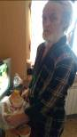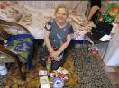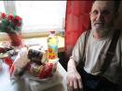

- сбор вещей б/у (мужских, детских) для малообеспеченных граждан.
- социальные работники приняли участие в экологическом субботнике на территории реабилитационного центра в с. Лебяжье
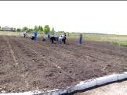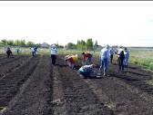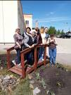

Участие в мероприятиях, посвященных 76-летию Дня Победы в Великой Отечественной войне:
- «С Днем Победы» - поздравление ветеранов Великой Отечественной войны на дому
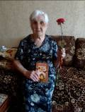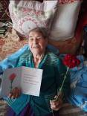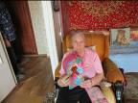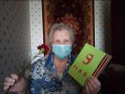

- «Свеча памяти», посвященная Дню Победы
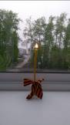

04.05.2021 г. приняли участие в фестивале «Салют, Победа!» творчество пожилых людей, посвященный годовщине Победы в ВОВ 1941-1945 гг.
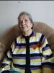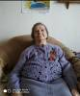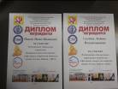

Участие в мероприятиях, посвященных Дню России:
- поздравление клиентов на дому

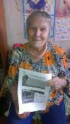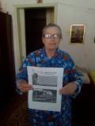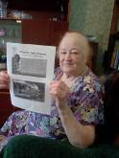

Анализ выполнения государственного задания

8 отделений социального обслуживания на дому города | План | Факт
Количество человек | 1 092 | 1 187

Государственное задание отделениями социального обслуживания на дому города Каменска – Уральского в 2 квартале 2021г выполнено.

3.2. Отделение социального обслуживания на дому
(Каменский район)

В отделении социального обслуживания на дому Каменского района на 30.06.2021 года состояло на учете 246 чел. В том числе:

Инвалидов общего заболевания – 100 чел;
Инвалидов, участников ВОВ – 0 чел;
Тружеников тыла – 21 чел;
Ветеранов труда – 41 чел;
Вдов погибших, умерших участников или инвалидов ВОВ – 3 чел;
Репрессированные – 1 чел;
Реабилитированные – 2 чел;
Несовершеннолетние узники концлагерей – 1 чел.;
Инвалиды вследствие катастрофы на ЧАЭС и на ПО «Маяк» –8 чел;
Родитель погибшего военнослужащего – 1 чел.
Пенсионеры по возрасту (не имеющие льгот) – 68 чел.

Находятся на обслуживании в отделениях социального обслуживания на дому в Каменском районе на 30.06.2021г:
На условиях полной оплаты – 4 чел.;
На условиях частичной оплаты – 165 чел.;
На бесплатном обслуживании – 77 чел.

Всего в отделениях социального обслуживания на дому Каменского района во 2 квартале 2021 года обслужено 252 человека.

За 2 квартал 2021 года:
Взято на обслуживание – 14 чел;
Снято с обслуживания – 10 чел., в том числе умерло – 4 чел.

Бригадами социальных работников в течение 2 квартала 2021г обслужено 26 чел., оказано 6 860 услуг.

Бригадой № 1 (зав. Н.М.Вишнякова) обслужено – 0 человек, оказано – 0 услуг.
Бригадой № 2 (зав. Л.Г. Черноглазкина) обслужено – 26 человек, оказано – 6 860 услуг.

Работа по улучшению качества социальных услуг в 2021 году :
Работа с кадрами.
По пожарной безопасности:
Повторный противопожарный инструктаж № 065-2020.
Внеплановый приказ № 01-09/245 Об установлении противопожарного режима на территории ГАУ КЦСОН города Каменска-Уральского.
Внеплановый приказ № 01-09/279 О проведении месячника по пожарной безопасности в ГАУ КЦСОН города Каменска-Уральского

По ОТ
Повторный инструктаж ИОТ № 49-2021 При монтаже карнизов для штор.
Повторный инструктаж ИОТ № 004-2020 По охране труда для уборщиков служебных помещений, жилых и санитарно-бытовых помещений.
Повторный инструктаж ИОТ № 115-2020 Инструкция по профилактике коронавирусной инфекции COVID-2020.
Повторный инструктаж ИОТ № 053-2020 Для неэлектрического персонала. Повторный инструктаж ИОТ № 001-2020 По антитеррористической безопасности.
Внеплановый инструктаж - применение средств индивидуальной защиты социальными работниками, соблюдение масочно-перчаточного режима, обслуживание клиентов во время карантинного периода
Проведен очередной инструктаж при работе в условиях карантина, продолжаем соблюдать масочно-перчаточный режим.
Информационно-разъяснительная работа по вопросам профилактики респираторно-вирусных инфекций.

Проводились техучебы, рассмотрены темы (по графику):
-Вид, наименование, описание, состав и элементы, объем и сроки предоставления, условия предоставления социальной услуги.
-Изучение коллективного договора № 8 на 2019-2022 г.
-Изучение структурных подразделений ГАУ КЦСОН города Каменска-Уральского. Презентация Центра.

Организационно- содержательная деятельность
Проведение оперативных совещаний с социальными работниками по текущим вопросам (4 оперативки).
Проведение работы по выявлению нуждающихся в социальном обслуживании на дому, с последующей постановкой .
Заключение договоров с вновь принятыми клиентами на социальное обслуживание .
Участие в реализации программы «Доступная среда» на основании Постановления правительства РФ № 1297 от 01.12.2015 г. «Об утверждении государственной программы правительства РФ «Доступная среда на 2011-2020 годы», изучены темы:

-Правила этикета при общении с инвалидами. Этические нормы и принципы эффективной коммуникации с инвалидами.
- Психологические аспекты общения с инвалидами и оказания им помощи.
-Декларация независимости инвалида

Взаимодействие с участковой социальной службой по Каменскому району:
- выявление потенциальных клиентов ОСО;
- контроль качества предоставления услуг социальными работниками.

Статьи на сайт Центра:
Обновление статьи об отделениях.
Подготовка материала для методической секции по теме: Работа в Web-модуле. Проблемы и пути их решения".

Поведение Акции к Весенней неделе добра:
"Весенний двор" - для клиентов отделения, уборка двора от мусора;
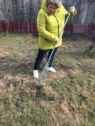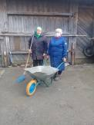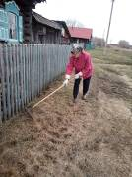

"Хорошее настроение" -проведение психологической беседы для клиентов отделения;
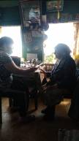

-проведение оздоровительной гимнастики с клиентами на дому;
Уборка обелиска участие в уборке обелисков и высадка цветов и кустарников;
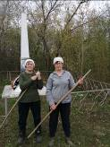

"В здоровом теле- здоровый дух" - для клиентов отделения, привитие навыков к выполнению посильных физических упражнений;
"Дарить добро" - по сбору вещей, обуви, книг, игрушек с последующей раздачей малообеспеченным гражданам, проживающим в Каменском районе.
Поздравление с 9 Мая клиентов отделения (УТФ).

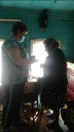
"Ветеран" - уборка двора от мусора, очистка от пыли ковровых дорожек, портьер на улице.
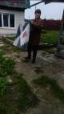
Подготовка и вручение клиентам листовок о присвоении городу Каменску-Уральскому звания "Город Трудовой славы".
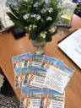

Статьи в газету Пламя:
- об отделениях социального обслуживания на дому в Каменском районе к Дню социального работника
- поздравление с Днем социального работника сотрудников и ветеранов ГАУ КЦСОН города Каменска-Уральского.
Подготовка и проведение праздничной оперативки сотрудникам двух отделений.
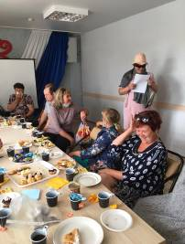

Анализ выполнения государственного задания

2 отделения ОСО в Каменском районе | План | Факт
Количество человек | 240 | 252

Государственное задание отделениями социального обслуживания на дому в 2 квартале 2021г выполнено.

3.3. Отделение участковой социальной службы города

1.Совещания:
Еженедельно по понедельникам проходят оперативные совещания с специалистами по социальной работе на которых проводится тех. учёба, инструктажи, даются рекомендации по обслуживанию граждан пожилого возраста и инвалидов.
За данный период было проведено 10 оперативных совещаний.

2. Работа по улучшению качества социальных услуг
2.1. Работа с кадрами:
Была проведена учеба по рабочим вопросам, оказана помощь в составлении планов, графиков выходов и оформлении отчётов. Проведен со вновь поступившими специалистами по социальной работе вводный инструктаж, ознакомление с правилами внутреннего трудового распорядка и этическим кодексом
1. Тех. учеба специалистами по социальной работе по программе школы становления профессионального мастерства «Ступени роста».:
12.04.21г. (по плану)
Тема: «Антикорупционная политика ГАУ «КЦСОН города Каменска-Уральского», изучение антикоррупционных мероприятий»
26.04.21г. (по плану)
Тема: «Индивидуальная программа реабилитации и абилитации инвалида.»
17.05.21г. (по плану)
Тема: «Меры социальной поддержки инвалидов и пожилых граждан, изучение законодательных актов: ФЗ-5 «О ветеранах», ФЗ-181 «О социальной защите инвалидов РФ» и др.»
2. Доступная среда. Обучение (инструктирование) сотрудников учреждения по вопросам обеспечения доступности для инвалидов услуг и объектов, на которых они предоставляются, оказания при этом необходимой помощи
26.04.2021г. (по плану)
Тема: «Технические средства, используемые в зоне целевого назначения здания (целевого посещения объекта».
24.05.2021г. (по плану)
Тема: «Технические средства, используемые в санитарно-гигиенических помещениях»
21.06.2021г. (по плану)
Тема: «Технические средства, используемые для создания системы информации на объекте (устройства и средства информации и связи и их системы».
3. Инструктаж по пожарной безопасности
12.04.2021г. Повторный противопожарный инструктаж ИОТ №065-2016г.
Внеплановый противопожарный инструктаж от 12.04.2021г. от №01-09/245
21.05.2021г. Повторный противопожарный инструктаж ИОТ №065-2020г., ИОТ №066-2020, ИТБ №001-2020
4. Инструктаж по технике безопасности на рабочем месте
21.05.2021г. Повторный инструктаж ИОТ №115-2020, ИТБ №001-2020.

Поздравления сотрудников отделения с Днем рождения, юбилеями и с профессиональным праздником «День социального работника»

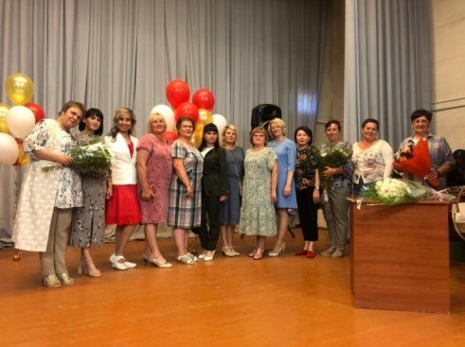

2.2.Организационная деятельность:
Выявлено граждан нуждающихся в надомном обслуживании на территориях участков – 73 человека. Подготовлены и сданы документы в УСП для признания гражданина нуждающимся, оформлены документы для заключения договоров.
Пополнение и корректирование «Социальных паспортов».
На 2 квартал на учете у участковых специалистов находятся:
1.Вдовы погибших инвалидов– 0 человек.
2.Вдовы умерших инвалидов – 0 человек.
3. Пенсионеров – 105 человек.
4. Инвалидов – 378 человек.
5. Участников ВОВ – 12 человека.
6. Участников трудового фронта (УТФ) – 56 человек.
7. Ветеранов труда – 50 человек.
8. Репрессированные – 0 человек
9. Узники концлагерей – 0 человека.
10. Реабилитированные – 0 человек.
11. Инвалиды локальных войн – 0 человек.
12. Пострадавшие на Чернобыльской АЭС и «МАЯК» - 0 человека.
13. Родитель погибшего военнослужащего – 0 человек.
14. Ветераны боевых действий – 1 человека.
15. Лица без определенного места жительства – 0 человек.
Во 2 квартале 2021 года не были организованы и проведены мероприятия по информированию населения о работе учреждения, об оказании социальных услуг оказываемых ГАУ «КЦСОН города Каменска-Уральского» гражданам пожилого возраста, проживающим на территории г. Каменска – Уральского» в связи с пандемией Covit-19.
Осуществление патронажа обслуживаемых с целью контроля качества оказанных услуг - 216 человек.
Было принято на консультативных пунктах - 135 человек.
Консультации по телефону граждан обратившихся по социальным вопросам получили – 378 человек.
Помощь в оформлении документов в дома интернаты для престарелых инвалидов одиноким гражданам – необходимости не возникло.
Содействие в организации похорон одиноким гражданам – в содействии организации похорон необходимости не возникло.
Заключение договоров и получение технических средств реабилитации для инвалидов и нуждающихся граждан - 2 средств.
Взаимодействие с социально-реабилитационным отделением:
- оформлены документы в социально-реабилитационное отделение – 12 человек.
Взаимодействие с отделением дневного пребывания:
- оформлены документы в отделение дневного пребывания – 6 человек.
Взаимодействие с отделением социальное такси:
- оформлены документы в отделение социальное такси– 7 человек.
Выявлено 70 граждан нуждающихся в надомном обслуживании, подготовлены документы в УСП для признания гражданина нуждающимся, оформлены документы для постановки на социальное обслуживание
Во 2 квартале 2021 года был контроль качества социальных услуг, оказываемых социальными работниками – проверен 36 социальных работника, посещено специалистами по социальной работе – 116 клиентов.

Работа по профилактике наркомании и алкоголизма.
По профилактике наркомании, токсикомании и алкоголизма проведены мероприятия во втором квартале 2021 года:
- информирование клиентов через информационные стенды на консультативных пунктах с использованием информационных материалов правовой и профилактической направленности по профилактике алкоголизма и наркомании – 10 стендах.
Работа по профилактике ВИЧ инфекции и оказание государственной социальной помощи и поддержки граждан оказавшихся ВИЧ инфицированными.
Информирование клиентов через информационные стенды на консультативных пунктах с использованием информационных материалов правовой и профилактической направленности по профилактике ВИЧ- инфекции и наркомании - 10 стендах: «Остановить можешь ТЫ!», «Прости и задумайся, осторожно - СПИД!».
Работа по профилактике туберкулеза на территории города Каменска-Уральского.
Информирование клиентов через информационные стенды на консультативных пунктах с использованием информационных материалов правовой и профилактической направленности по профилактике туберкулеза на территории города Каменска-Уральского - 10 стендах: «Что такое туберкулез?».
Перезаключили договоров о межведомственном взаимодействии в решении социальных проблем.
Работа со СМИ:
Предоставлена информация на сайт Центра:
2 квартал:
Предоставлена информация на сайт Центра, презентации специалистов по школе пожилого возраста в апреле 2 квартала.

Организационные мероприятие по развитию клубной деятельности на социальных участках города в клубах:
«Ветераночка»:
Май - тема: «День Победы»,
Присутствовало 6 человек.
«Элегант»:
Апрель – тема: «Готовимся к пасхе»,
Май - тема: «Рабочее заседание. Подготовка к 22 июня»,
Присутствовало 9 человек.
«Свеча»:
Апрель – тема: «180 лет со дня рождения русского поэта Ивана Захаровича Сурикова»,
Май - тема: «130 лет со дня рождения русского писателя Михаила Афонасьевича Булгакова (1891-1940)»,
Присутствовало 10 человек.
«Фронтовики»:
Май - тема: «Вечные песни великой войны»,
Присутствовало 4 человек.
«Седые непоседы»:
Апрель – тема: «Ретро путешествие»,
Май - тема: «про нашу Родину, про нас»,
Присутствовало 7 человек.
«Виктория»:
Апрель – тема: «Весна –это женщина», присутствовало 6 человек.
Май - тема: «Бессмертный полк»,
Присутствовало 9 человек.
«Провинциалка»:
Апрель – тема: «Весна в душе»,
Май - тема: «Всё в памяти моей»,
Присутствовало 8 человек.
«Сударушка»:
Апрель – тема: «Наш поселок имени Чкалова»,
Май - тема: «Книги о войне»,
Присутствовало 9 человек.
«Отрада»:
Апрель – тема: «Подготовка к празднику 9 Мая»,
Май - тема: «9 Мая»,
Присутствовало 8 человек.
«Знатоки истории»:
Апрель – тема: «Творчество Анны Сапоговой»,
Май - тема: «К Дню Победы»,
Присутствовало 5 человек.
«Валенсия»:
Апрель – тема: «Психологический тренинг»,
Май - тема: «Мастер - класс, подведение итогов»,
Присутствовало 10 человек.

Организация работы Школы пожилого возраста.
2 квартал.
1.Безопасная жизнедеятельность. Организатор специалист по социальной работе Чемезова А.А.. Занятия проводилось 1 раз в месяц в п.Ленинский
Прошло 2 занятия, посетило 6 человек.
Апрель - «Беседа «Обеспечение личной безопасности в быту»
Май - «Беседа по правилам поведения в общественных местах»
2.Творческая и прикладная деятельность Организатор специалист по социальной работе Окулова К.П. Занятия проводились 1 раз в месяц. Прошло 2 занятия, посетило 5 человек.
Апрель - «Изготовление картин и оформление фоторамок»
Май - «Итоговое занятие. Выставка работ»
3.Финансовая грамотность. Организатор специалист по социальной работе Осинцева Е.И. Занятия проводились 1 раз в месяц в п.Трубный. Прошло 2 занятия, посетило 6 человек.
Апрель - «Поправки в Конституцию РФ 2020»
Май - «Долг платежом крашен. Учим детей»
4.Творческая и прикладная деятельность Организатор специалист по социальной работе Самигуллина С.К. Занятия проводились 1 раз в месяц. Прошло 2 занятия, посетило 5 человек.
Апрель - «Мастер-класс «Ажурный ремень»»
Май - «Итоговое занятие, выставка работ слушателей школы пожилого возраста»
5. Садоводы и огородники. Организатор специалист по социальной работе Кочебина Н.А. Занятия проводились 1 раз в месяц. Прошло 2 занятия, посетило 8 человек.
Апрель - «Дачные хитрости от А до Я»
Май - «30 дел, которые надо сделать в саду, огороде и цветнике в мае»
6.Творческая и прикладная деятельность Организатор специалист по социальной работе Бабаева Е.П. Занятия проводились 1 раз в месяц. Прошло 2 занятия, посетило 6 человек.
Апрель - «Изготовление открытки в технике «Изонить»»
Май - «Подведение итогов. Выставка фотографий и изделий»
7. Садоводы и огородники. Организатор специалист по социальной работе Киричек В.М. Занятия проводились 1 раз в месяц. Прошло 2 занятия, посетило 8 человек.
Апрель - «Идеальный огород»
Май - «Поработал и в баню»
8.Социальный туризм Организатор специалист по социальной работе Корнилова Е.С. Занятия проводились 1 раз в месяц. Прошло 2 занятия, посетило 5 человек.
Апрель - «Музеи космоса в России»
Май - «Музеи военной техники в России, посвященное Дню Победы»
9.Садоводы и огородники. Организатор специалист по социальной работе Грехова Т.В.
Занятия проводились 1 раз в месяц. Прошло 2 занятия, посетило 8 человек.
Апрель - «Подготовка грунта к высадке рассады»
Май - «Итоговое занятие»
10.Обучения навыкам ухода. Организатор специалист по социальной работе Романова М.В. Занятия проводятся 1 раз в месяц. Прошло 2 занятия, посетило 7 человек.
Апрель - «Стрессоустойчивость в современном мире»
Май - «Поднимаем иммунитет»

Организована работа по добровольческому движению.
Организация и проведение акции:
- акция «Праздник в доме» - поздравление на дому пенсионеров с юбилеями и днями рождения, вручение персональных поздравлений президента РФ, поздравительных открыток и памятных подарков – поздравлено – 53 человек.

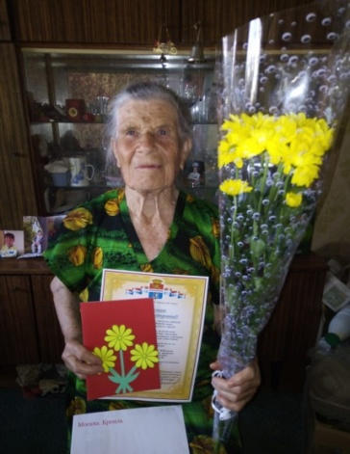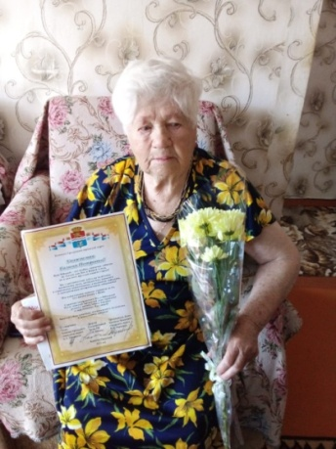

Информирование граждан, имеющих группу инвалидности с возможностью получения услуг, прописанных в ИПРА инвалида.
Для ознакомления поступило в отделение всего по ИПРА на 2 квартал 2021 года 445 человек.
Проведено анкетирование инвалидов трудоспособного возраста для Центра занятости – 0 человек.
После ознакомления не было оформлено актов об отказе от мероприятий социальной реабилитации или абилитации, предусмотренных Ипра инвалида, выбыли с данного адреса – 45 человек, умерли – 3 человека.
Проинформированных об оказании и возможности получения реабилитационных услуг Центра – 402 человек.
Обследование социально–бытовых условий граждан, нуждающихся в социальной поддержке - составлено актов – 602.
Оказание социальных услуг населению в соответствии с государственными стандартами, должностной инструкции и положением УСС:
- проведение опроса и первичной социальной диагностики граждан для оценки их реального положения - 602 услуга;
- консультирование по вопросам, связанным с правом граждан на социальное обслуживание в государственной и негосударственной системах социальных служб и защиту своих интересов – 602 услуга;
- оказание помощи в подготовке документов, направляемых в различные инстанции по конкретным проблемам получателей социальных услуг – 127 услуг;
- обращение в интересах клиента либо сопровождение клиента в различные организации по вопросу оформления и восстановления документов – 25 услуг;
- содействие клиенту в подготовке обращений в различные организации по вопросу оформления и восстановления документов – 73 услуги.
Всего за 2 квартал 2021 года отделением оказано 1429 услуг населению. Обслужено 602 человека. Профилактические мероприятия - обслужено 934 человека.
Поздравление с Днем Победы клиентов отделения:
- Организация и проведение акции:
«Поздравительная открытка!», изготовление праздничных открыток школьниками для ветеранов ВОВ к Дню Защитника Отечества – 97 открыток.
7 апреля 2021 года во дворе библиотеки им. П.П. Бажова специалист по социальной работе Грехова Татьяна Владимировна организовала и провела мероприятие «Веселые старты», посвященное Всемирному Дню здоровья.
На празднике присутствовали пенсионеры, ветераны труда, проживающие на участке специалиста по социальной работе Греховой Татьяны Владимировны.
Специалисты библиотеки с Татьяной Влаждимировной подготовили и провели шуточно-спортивные конкурсы с присутсвующими. В заключении участники мероприятия весело с озорством исполняя песни, играли в хорошо знакомый атракцион «Рученок», участники разошлись довольными получив массу позитивных эмоций.
Присутствовало 16 человек.
29 апреля 2021 года в Центральной детской библиотеке им.П.П.Бажова специалистом по социальной работе Греховой Татьяной Владимировной было организовано и проведено мероприятие, посвященное «Дню Победы». Присутствовало 20 человек.
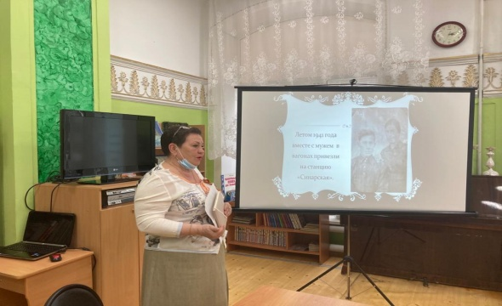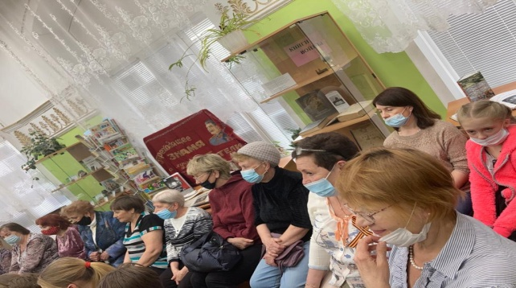
На мероприятие были приглашены создатели нового издания книги Каменск-Уральский в годы Великой Отечественной войне 1941-1945 годов.
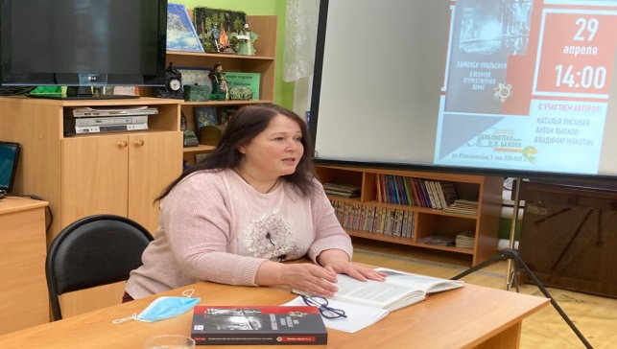
В новой книге авторы повествуют читателям об исторических событиях, которые происходили в нашем родном городе. Перед собравшимися, выступила журналист Лесовая Наталья, она рассказала о том как работала над созданием книги в архивах с подлинными документами тех лет.
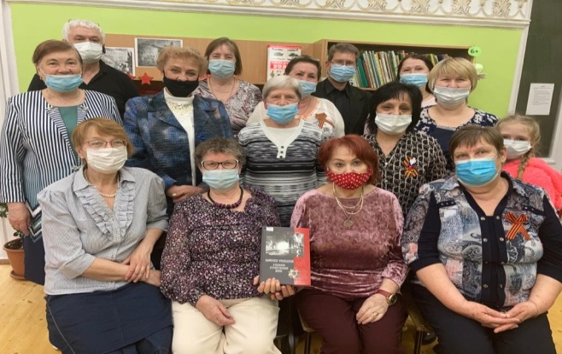
Своими воспоминаниями поделилились участники мероприятия Пономарнва Надежда Александровна рассказала как ее дед работал на Уральском Алюминиевом заводе, Грехова Татьяна Владимировна о своей бабушке которая участвовала в строительстве Литейного завода, Вольхина Марина Дмитриевна о родственниках работавших на предприятиях города и воевавших на войне. Ими были принесены фотографии и письма родных.
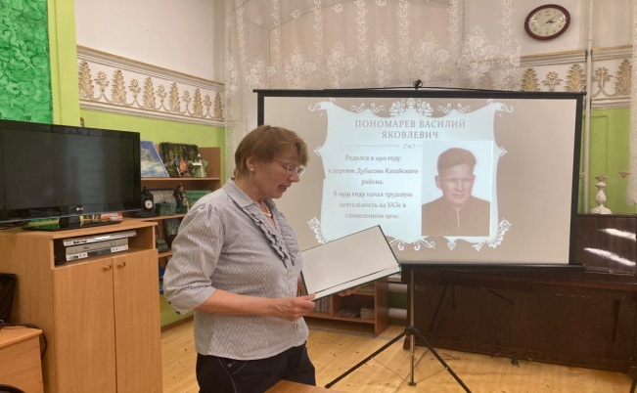
Мероприятие закончилось исполнением песен военных лет под караоки.
30 апреля 2021года специалист по социальной работе Киричек Валентина Михайловна и заведующая библиотекой №17 Сарабанская Людмила Анатольевна поздравили участника ВОВ Сумина Михаила Григорьевича и труженика тыла Голикову Клару Семеновну с праздником 9 Мая. Разговор прошел в дружественной обстановке о металлургическом заводе во время и после войны.
23 июня 2021года в библиотеке п. Чкалова прошел Кино- концерт посвященный дате 80-летия со дня начала Великой Отечественной Войны.
80 лет назад началась самая страшная в нашей истории война, которая унесла 27 миллионов жизней, полностью изменила будущее огромной страны и поломала огромное множество человеческих судеб. Сегодня, в день памяти и скорби, мы хотели бы вспомнить этот день. Специалист по социальной работе Киричек Валентина Михайловна и специалисты библиотеки поселка организовали это мероприятие. На это мероприятие пришли 10 человек.
22 июня 2021года в библиотеке п. Силикатный прошел символический концерт посвященный дате 80-летия со дня начала Великой Отечественной Войны.
80 лет назад началась самая страшная в нашей истории война, которая унесла 27 миллионов жизней, полностью изменила будущее огромной страны и поломала огромное множество человеческих судеб. Сегодня, в день памяти и скорби, мы хотели бы вспомнить этот день. Специалист по социальной работе Киричек Валентина Михайловна библиотекарь поселка Четыркина Любовь Михайловна . и совместно с клубом «Элегант» организовали это мероприятие. Был приглашен участник войны Сумин В.Г., труженики тыла поселка, дети войны.
Исполнялись песни о последних мирных днях и первом дне войны, стихи об этом страшном дне.
Минутой молчания помянули всех павших в этой страшной, тяжелой войне

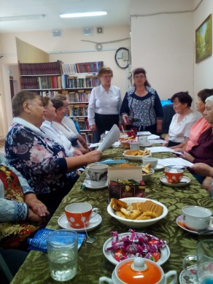
Ежегодно в нашем центре проходит фестиваль творчества пожилых людей, посвященный годовщине Победы в ВОВ 1941 – 1945гг «Салют, Победа!». В этом году фестиваль проходил в дистанционном режиме, в условиях самоизоляции, продолжающейся в связи с неблагополучной обстановкой в регионе по распространению корона вирусной инфекции. В нашем отделении приняли участие и получили места.
2-ое место Клуб «Элегант»
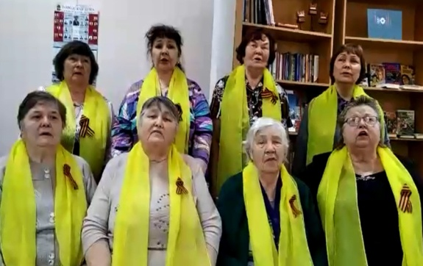
3-е место Шелев Станислав Григорьевич
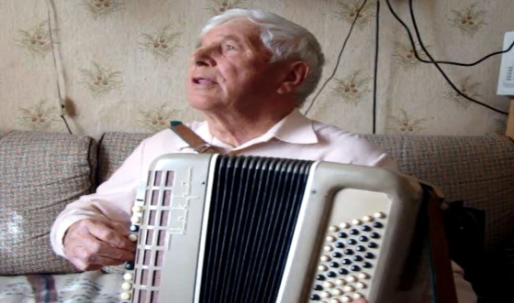
Все участники отмечены дипломами за участие.

3.Проведение мониторинга социальных процессов на участках города.
Работа с государственными и общественными организациями для создания базы данных потенциальных клиентов Центра.
Анкетирование населения по социологическим программам действующих в Центре.- 20 анкет.
Осуществлять систематический социальный мониторинг граждан и внесли дополнение (изменение) в «Социальный паспорт участка».

4.Контроль качества оказываемых услуг.
Осуществление контроля качества предоставляемых услуг специалистами по социальной работе:
Во 2 квартале 2021г. были запланированы проверки специалистов по социальной работе. Все выезды и проверка рабочей документации выполнена в соответствии с графиками проверки участков.
Цель проверки: Проверить организацию приёма граждан по социальным вопросам на социальном участке города. Оценить качество проведение социального патронажа в соответствии требованиям государственных стандартов социального обслуживания населения. Оценить качество оказания консультативной помощи гражданам. Проверить рабочую документацию специалиста по социальной работе участка
2 квартал:
06.04.2021 Чемезова А.А. - оценить качество проведение социального патронажа в соответствии требованиям государственных стандартов социального обслуживания населения.
Замечаний нет.
15.04.2021 Киричек В.М. - оценить качество проведение социального патронажа в соответствии требованиям государственных стандартов социального обслуживания населения.
Замечаний нет.
21.04.2021г. Самигуллина С.К. - оценить качество проведение социального патронажа в соответствии требованиям государственных стандартов социального обслуживания населения.
Замечаний нет.
14.05.2021г. Корнилова Е.С. - оценить качество проведение социального патронажа в соответствии требованиям государственных стандартов социального обслуживания населения.
Замечаний нет.
20.05.2021г. Грехова Т.В. - организация приема граждан по вопросам социального обслуживания;
27.05.2021 Осинцева Е.И. - организация приема граждан по вопросам социального обслуживания;
02.06.2021г. Самигуллина С.К. - организация приема граждан по вопросам социального обслуживания;
09.06.2021г. Бабаева Е.П - организация приема граждан по вопросам социального обслуживания;

25.06.2021г. Кочебина Н.А. - организация приема граждан по вопросам социального обслуживания;
По результатам проверки составлены акты контроля качества социальных услуг, оказываемых специалистами по социальной работе. Все замечания по итогам контроля были обсуждены на оперативных совещаниях в протоколах: №13 от 19.04.21г, №15 от 17.05.21г, №16 от 24.05.21г, №17 от 31.05.21г, №18 от 07.06.21г.
Осуществлялся подсчет социальных услуг, оказываемых специалистами отделения, в соответствии с государственными стандартами – еженедельно, ежемесячно, на конец квартала.
Составлен статистический и аналитический отчет о проделанной работе отделения за 2 квартал 2021 года.
Составлены планы: календарные, квартальные планы.

Анализ выполнения объемов государственного задания (профилактические мероприятия).

 | План | Факт | % исполнения
Профилактические мероприятия | 828 единиц | 846 единиц | 102 %
Анализ выполнения объемов государственного задания (акты предоставления социальных услуг).

 | План | Факт | % исполнения
Акты предоставления социальных услуг | 579 актов | 602 акта | 104,0 %

3.4. Отделение участковой социальной службы по Каменскому району

Организационная деятельность:
Работа с населением.
Выявлено граждан нуждающихся в надомном обслуживании на территориях участков – 5 человек. Подготовлены и сданы документы в УСП для признания гражданина нуждающимися в социальном обслуживании на дому, оформлены документы для заключения договоров.
Подготовлены и сданы документы в УСП для признания гражданина нуждающимся в реабилитационных услугах Отделения дневного пребывания: 5 человек в апреле 2021г., с. Клевакинское. В СРО (п. Лебяжье) – 2 человека.
Пополнение и корректирование «Социальных паспортов».
Проведены мероприятия по информированию населения о деятельности участковых специалистов;
- информирование населения через социальную рекламу, расположенную на информационных стендах;
- информирование населения в ходе личного приема и в ходе патронажей.
Было принято на консультативных пунктах - 871 человек.
Консультации по телефону граждан обратившихся по социальным вопросам получили –281 человек.
- Участие в выездной мобильной бригаде совместно с отделением срочного социального обслуживания - за 2 квартал 2021 года:
– 15.04.21г. п. Новый Быт – 16 человек;
- 29.04.21г. п. Горный – 7 человек;
- 27.05.21г. с. Кисловское – 10 человек;
- 10.06.21г. с. Клеваинское – 12 человек;
- 24.06.21г. с. Сипавское – 10 человек.
Содействие в организации работы филиалов социального пункта проката технических средств ухода, адаптации и реабилитации:
- п. Мартюш - обратилось 20 человек, получили 20 средств;
Всего специалистами по социальной работе оказано содействие в оформлении и получении технических средств ухода, адаптации и реабилитации – 77 средств, получили 77 человек.
Участие в реализации индивидуальных программ реабилитации семей с несовершеннолетними детьми;
На конец 2 квартала 2021 года на учете у участковых специалистов находятся:
1. Неблагополучных семей, состоящих на учете в ТКДН и ЗП Каменского района – 29 семей.
2. На внутреннем учете в отделении – 54 семьи.
- Патронажи семей – 229 патронажей
- Консультаций по социально-правовым вопросам – 72 консультаций.
В ходе патронажей был случай выявления семьи, где дети находились в социально опасном положении, родители которых злоупотребляли спиртными напитками, не выполняли родительские обязанности – 1 семья (Кузнецовых, п. Горный), направлена письменная информация всем субъектам профилактики Каменского района.
Участие специалистов по социальной работе на Советах профилактики семейного неблагополучия при сельских администрациях и выездных заседаниях ТКДН и ЗП Каменского района:
23.04.21г. – Покровская с/а – 7 семей
14.05.21г. – Покровская с/а – 7 семей
19.05.21г. - Горноисетская с/а – 2 семьи
20.05.21г. – Черемховская с/а – 2 семьи
03.06.21г. – Позарихинская с/а – 5 семей
09.06.21г. – Колчеданская с/а – 5 семей, выездное заседание ТКДН.
18.06.21г. – Сипавская с/а – 2 семьи

- Обследование социально – бытовых условий граждан, нуждающихся в социальной поддержке;
- составлено актов обследования неблагополучных семей– 230 актов.
- составление актов сохранности жилых помещений опекаемых детей – 5 актов

- с 12 по 16 апреля 2021года – «Единый день профилактики» - охвачено 62 семьи.
- с 15 по 21 апреля 2021года – «Твой выбор» - 66 семей.
- 01 июня 2021 года – охвачено 35 семей.
- 01 июня 2021года – выставка детских рисунков «Счастливое детство» - приняло участие 19 детей.
- с 01 по 11 июня 2021года – «Детство без насилия», «Защита» - охвачено 58 семей.
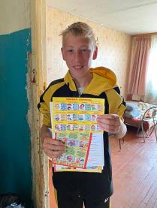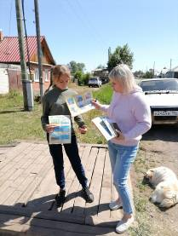
Оказание социальных услуг населению в соответствии с государственными стандартами, должностной инструкции и положением УСС:
- Проведение опроса и первичной социальной диагностики граждан для оценки их реального положения - 517 услуг;
- Консультирование по вопросам, связанным с правом граждан на социальное обслуживание в государственной и негосударственной системах социальных служб и защиту своих интересов – 605услуг;
- Оказание помощи в подготовке документов, направляемых в различные инстанции по конкретным проблемам получателей социальных услуг – 404 услуги;
- Содействие клиенту в подготовке обращений в различные организации по вопросу оформления и восстановления документов- 26 услуг;
- Обращение в интересах клиента либо сопровождение клиента в различные организации по вопросу оформления и восстановления документов - 394 услуги.

Информация по обслуженным гражданам по категориям
Отделение УСС по Каменскому району
 | 2кв.2021г | 1 полугодие
инвалиды общего заболевания | 207 | 405
инвалиды и участники отечественной войны | 0 | 1
труженики тыла | 25 | 39
вдовы умерших воинов | 3 | 7
вдовы погибших воинов | 0 | 0
ветераны труда | 85 | 163
репрессированные | 2 | 4
узники концлагерей | 0 | 0
реабилитированные | 6 | 6
инвалиды локальных войн | 0 | 0
пострадавшие на Чернобыльской АЭС и «МАЯК» | 33 | 74
родитель погибшего военнослужащего | 1 | 2
пенсионеры | 168 | 333
Лица без определенного места жительства | 1 | 1
Ветераны боевых действий | 2 | 2
Малообеспеченные семьи | 50 | 131
Семьи с детьми инвалидами | 4 | 4
ИТОГО | 587 | 1172

Всего за 2 квартал 2021г. отделением оказано – 1946 срочных услуг населению, услуги получили 587 человек. Профилактические мероприятия - предоставлено 867 единиц профилактических мероприятий.

Организация мероприятий:
07.04.21г. - Акция «Юбиляр» - поздравлено 5 человек с юбилеем с. Сосновское.
08.04. 21г. – Беседа «Интересное из жизни знаменитых людей» - 9 человек п. Мартюш.
19.04.21г.- акция «Весенняя неделя добра» - 13 человек с. Сипавское, 5 человек – д. Брод.
21.04.21г. – тематическое мероприятие «Осталась в памяти война» - 11 человек с. Маминское.
22.04.21г. – беседа «Святой благоверный князь Александр Невский» - 15 человек п. Мартюш.
04.05.21г. – организация выставки декоративно прикладного творчества – 38 человек п. Мартюш.
07.05.21г. – Поздравление на дому тружеников тыла с Днем Победы – 10 человек.
07.05.21г. – акция «Ветеран» - поздравлено 21 тружеников тыла с. Покровское.
11.05.21г. – акция «Юбиляр» - 7 юбиляров с. Сипавское.
21.04.21г. – Мероприятие «Осталась в памяти война» - 11 человек.
01.06.21г. – организация выставки детских рисунков «Счастливое детство», посвященное Дню защиты детей совместно с заведующей ОСО№7.- приняло участеи 19 детей.
11.06.21г. – мероприятие, посвященное Дню России «От Древней Руси до новой России» - 11 человек с. Маминское.
11.06.21г. - Акция «Юбиляр» - поздравлено 10 человек с юбилеем с. Сосновское.
22.06.21г. – «Свеча памяти» - 18 человек п. Мартюш,
24.06.21г. – мероприятие, посвященное 76 годовщине Победы «Песни военных лет» - 8 человек п. Новый Быт.
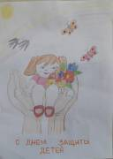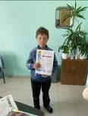
Поздравление людей пожилого возраста с 90 – летним юбилеем – поздравлено 5 человек.
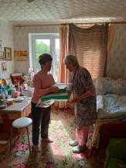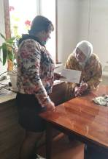
Работа по профилактике ВИЧ инфекции и оказание государственной социальной помощи и поддержки граждан оказавшихся ВИЧ инфицированными:
- размещение информации по профилактике ВИЧ-инфекции на стендах нашего Центра в здании сельских администрации – 15 стендов;
- Организация и проведение профилактических бесед по анти наркотической зависимости и ВИЧ инфекции с семьями группы риска в ходе патронажей – 58 патронажей, проведены беседы, выданы буклеты.
Работа по профилактике наркомании и алкоголизма.
- информирование через информационные стенды на консультативных пунктах с использованием информационных материалов правовой и профилактической направленности по профилактике наркотической и алкогольной зависимости, табако курения – на 15 стендах.
- информирование во время социальных патронажей клиентов, относящихся к группам риска по профилактике наркомании, токсикомании и алкоголизма – 58 патронажей, выданы буклеты.
Работа по социальной адаптации и ресоциализации лиц, отбывших уголовное наказание в виде лишения свободы.
- Патронажи с целью обследования условий проживания и выявления проблем в социальной адаптации – во 2 квартале 2021 года обследовано 7 человек.
Ознакомление с перечнем реабилитационных или абилитационных мероприятий, предусмотренных ИПРА инвалида (ИПРА – ребенка инвалида) - поступило ИПРА во 2 квартале 2021г. – 46 штук, напарвлены отказы от услуг в Управление социальной политики – 6 человек (4- не проживают на территории, 2 - умерли), напарвлены ИПРА в консультативное отделение – 68 штук.
Помощь в оформлении документов в дома интернаты для престарелых и инвалидов одиноким гражданам – необходимости не возникло.

Работа с добровольцами и волонтерами.
Акция «руки помощи» - помощь в уборке придомовой территории пожилым одиноко проживающим гражданам. | Волонтеры Покровского ДК.
Поздравление на дому с Днем Победы тружеников тыла. | Волонтеры Пироговской СОШ.
Поздравление на дому с Днем России пожилых граждан, чтение стихов о России, изготовление флажков. | Волонтеры ДОУ п. Новый Быт.
Организация и проведение субботника на территории обелиска д. Брод. | Волонтеры Женсовет п. Мартюш.
Акция «Весенняя неделя добра». Уборка придомовой территории пожилым одиноким гражданам, доставка на дом продуктов и лекарств. | Волонтерский отряд «Надежда» с. Пирогово.
Поздравление на дому тружеников тыла и пожилых граждан с Днем Победы и с юбилейными датами рождения. | Волонтерский отряд «Надежда» с. Пирогово.

Инновационные формы работы.
- Организация работы Школы пожилого возраста.
В 2 квартале 2021 года проведены занятия:
- «Обучение навыкам ухода» - (Пучкова М.В.) – 7 человек.
- апрель – тема: « Профилактика травматизма.Удобная обувь и одежда».
-май- тема: «Повышаем стрессоустойчивость».
«Обучение навыкам ухода» - (Окулова Г.Ф.) – 5 человек.
- апрель – тема: « Стрессо устойчивость в современном мире».
- «Творческая и прикладная деятельность» (Лисицина А.В.) – 10 человек.
- апрель – тема: Поделки из пластиковых бутылок».
- май – тема: « Лоскутное шитье».
- «Активное долголетие» (Калабун О.П.) – 10 человек.
- апрель – тема: « Сохранение зрения и слуха».
- май – тема: « Профилактика инсультов и инфарктов».
- «Садоводы и огородники» (Паначева Г.А.) – 7 человек.
- апрель – тема: « Правила посева семян».
- май- тема: « Лучшие цветы для вашего сада».
- «Садоводы и огородники» (Халтурина А.В.) – 7 человек.
- апрель – тема: « Лучшие цветы для вашего сада».
-май- тема: « Выставка фотографий и изделий».
- «Садоводы и огородники» (Холкина С.А.) – 5 человек.
- апрель – тема: « Пришел апрель- времени на огород не жалей».
- май- тема: « Картошечка от А до Я».
- «Садаоводы и огородники» (Бажкова Л.А.) – 5 человек.
- апрель – тема: « Рассада не удалась – причины. Основные ошибки, советы».
- май- тема: « Защита сада от заморозков».
- «Садоводы и огородники» (Бабинова Н.Д) – 9 человек.
- апрель – тема: « Беседки, газоны, альпийские горки, садовые скульптуры».
- «Обучение навыкам ухода» (Окунцева Т.В.) – 7 человек.
- март – тема: « 10 способов применения касторового масла».
- «Активное Долголетие» (Соломеина А.А.)- 6 человек.
- апрель – тема: «Здоровый образ жизни, как основа активного долголетия».
- май- тема: «Хобби в пожилом возрасте».
- «Обучение навыкам ухода» ( Бабинова Л.В.)- 10 человек.
- январь – тема: «Вода – полезные свойства».
- февраль– тема: « Очищение организма».
- март – тема: « Как нормализовать давление».

Организация и проведение занятий в мини-клубах:
- «Волшебный клубок» (Халтурина А.В. – посещает 5 человек.
- апрель – тема: «Вязание спицами и крючком».
- май – тема: « Вязание крючком цветными нитками».
- июнь – тема: « Вязание спицами цветными нитками».
- Клуб любителей настольных игр. ( Калабун О.П. – посещает 5 человек.
- апрель – тема: «Правила игры в монополию».
-«За чашкой чая» (Окулова Г.Ф) – посещает 5 человек.
- апрель – тема: Литературно поэтический микс «Не жалею, не зову, не плачу…»
- май – тема: «Тропа к духовным родникам».
- июнь – тема: «Здесь Пушкиным все дышит и живет».

Все занятия ШПВ размещены на сайте Центра.

Контроль качества оказываемых услуг.
Осуществление контроля качества предоставляемых услуг специалистами по социальной работе:
- контроль работы участковых специалистов согласно ежемесячных графиков, проверены 5 специалистов по социальной работе.
Составлены акты контроля качества социальных услуг, оказываемых специалистом по социальной работе. Все замечания по итогам контроля были обсуждены на оперативном совещании (протокол № 19 от 15.06.21г.)
Осуществлялся подсчет социальных услуг, оказываемых специалистами отделения, в соответствии с государственными стандартами – еженедельно, ежемесячно, 2 квартал 2021 года.
Составлен статистический и аналитический отчет о проделанной работе отделения за 2 квартал 2021 года.
Составлены планы: календарные, план на 3 квартал 2021 года.

Работа с кадровым составом.
Еженедельно проводились оперативные совещание по текущим вопросам со специалистами отделения - по плану графику.

Проведение занятий по программе «Ступени роста» во 2 квартале 2021г.

Проведены занятия школы профессионального роста по программе «Ступени роста» со специалистами по социальной работе.

- 13.04.21г.- Тема: «Нормативно правовые документы локального уровня, необходимые при работе с неблагополучной семьей».
- 27.04.21г. – Тема: «Организация профилактических мероприятий специалистом по социальной работе».
- 18.05.21г.- Тема: Круглый стол. Беседа по разбору нестандартных ситуаций в практической деятельности специалистов.
Инструктаж по вопросам обеспечения доступности для инвалидов услуг.
- 27.04.21г. Тема: «Технические средства, используемые в зоне целевого назначения здания».
- 25.05.21г. Тема: «Технические средства, используемые в санитарно гигиенических помещениях».
- 22.06.21г. Тема: «Технические средства, используемые для создания системы на объекте».
Инструктаж по технике безопасности на рабочем месте:
27.04.21г. Повторный ИОТ 053-2020.
25.05.21г. Повторный. ИОТ № 038-2021.
22.06.21г. Повторный. ИОТ № 06702021. Внеплановый по приказу 01-09/76 от 03.02.21г.

Инструктаж по противопожарной безопасности:
22.06.21 г. Повторный - ИОТ № 065-20, 066-20.

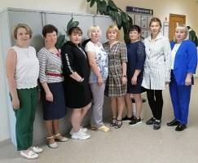
Выполнение государственного задания во 2 квартале 2021г. отделением
Участковой социальной службы по Каменскому району
 | план | Количество актов | Кол-во актов бесплатно | %
Срочные социальные услуги | 579 | 587 | 587 | 101%
Профилактика:  - консультации, патронажи | 827 | 284  423 | 867 | 104%
ШПВ | 827 | 133 | 867 | 104%
Клубы | 827 | 7 | 867 | 104%
Мероприятия | 827 | 20 | 867 | 104%

3.5. Отделение срочного социального обслуживания
Всего за отчетный период отделение оказало услуг 542 гражданам:
Категория | 2 кв.2021г
инвалиды общего заболевания | 105
Дети-инвалиды | 2
труженики тыла | 1
ветераны труда | 12
пенсионеры | 235
работающие | 19
Не работающие (домохозяйки) | 18
малообеспеченные | 33
многодетные | 27
Граждане, пострадавшие от пожара и др. ЧС | 0
Лица, отбывшие наказание в МЛС | 27
Лица без определенного места жительства | 15
Итого | 494

Всего за отчетный период специалистами отделения, было оказано 2890 услуги.
Из них:
Осуществление посреднических действий между клиентом и медицинскими организациями в целях организации прохождения медицинских обследований, необходимых для предоставления жилых помещений в условиях круглосуточного или ночного пребывания в организациях социального обслуживания – 11;
Осуществление посреднических действий между клиентом и организациями, физическими лицами, предоставляющими жилые помещения – 1;
Проведение опроса и первичной социальной диагностики граждан для оценки их реального положения- 494;
Оказание экстренной и иной социальной помощи глухим – 6;
Консультирование по вопросам, связанным с правом граждан на социальное обслуживание – 491;
Оказание помощи в подготовке документов, направляемых в различные инстанции по конкретным проблемам получателей социальных услуг - 77;
Содействие клиенту в подготовке документов, необходимых для оформления регистрации по месту пребывания -4;
Обеспечение набором продуктов – 22;
Обеспечение одеждой и обувью, бывшими в употреблении - 1144;
Обеспечение предметами первой необходимости - 480;
Содействие в получении юридической помощи – 15;
Содействие в получении экстренной психологической помощи с привлечением к этой работе психологов и священнослужителей, в том числе оказание – 7;
Социальная услуга по временному обеспечению техническими средствами ухода, реабилитации и адаптации - 138;

Социальная гостиница

В течении 2 квартала 2021 года в социальной гостиницы проживает 1 человек.
Посещение социальной гостиницы производится 1 раз в месяц, с целью проведения проверки санитарно-бытовых условий помещения, учета и исправности всех приборов, а также проведение бесед о правах и обязанностях нанимателя, проживающего в социальной гостинице, инструктажей по технике безопасности и пожарной безопасности.

Работа с гражданами БОМЖ

На учете в отделении срочного социального обслуживания состоит 38 граждан без определенного места жительства и занятий из них: 29 мужчин и 9 женщин, 24 трудоспособных гражданина, 5 инвалидов, 9 пенсионного возраста.
За 2 квартал в отделение обратилось 15 граждан, нуждающихся в восстановлении документов, установление родственных связей, содействии в госпитализации, оформлении группы инвалидности, оформлении в ОВП и дом - интернат. С сданными гражданами велась работа по информированию и консультированию по вопросам связанным с правом граждан на социальное обслуживание, а также проводился опрос первичной социальной диагностики граждан, предоставлялась информация для желающих пройти курс реабилитации в отделении временного пребывания п. Лебяжье

Выезды по местам концентрации лиц БОМЖ

В течение квартала организовано 6 выездов мобильной бригады в места концентрации лиц БОМЖ для оказания необходимой социальной помощи, проведение консультаций по восстановлению социального статуса, устройства в Дом-интернат. Выявлено 6 граждан без определенного места жительства и занятий, этим гражданам предложено пройти курс реабилитации в отделении временного пребывания п.Лебяжье.

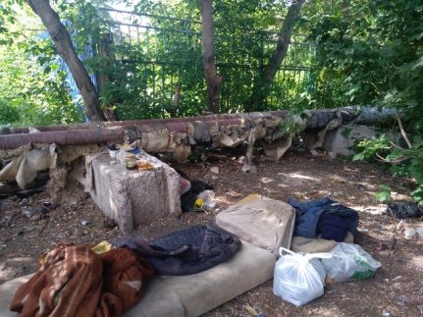
- ГБУЗ СО «Городская больница» - корпус 1, г. Каменск-Уральский, ул. Каменская, 8 «А»;
- ГБУЗ СО «Городская больница» - корпус 3, г. Каменск-Уральский, Пр. Победы, 99;
- г. Каменск-Уральский, ул. Исетская (коллектор);
- г. Каменск-Уральский, ул. Зои Космодемьянской, 40;
- Площадь им. Беляева;
- ул.Шестакова, 34 (коллектор).

За 2 квартал 2021 года сотрудниками отделения гражданам
БОМЖ были оказаны услуги:

- Консультирование по вопросам, связанным с правом граждан на социальное обслуживание –15 граждан (15 услуг, не считая устные консультации);
- проведение опроса и первичной социальной диагностики граждан для оценки их реального положения – 15 граждан (15 услуг);
- содействие клиенту в подготовке обращений в различные организации по конкретным проблемам получателей социальны услуг – 4 гражданина (5 услуг);
- осуществление посреднических действий между клиентом и мед. организациями в целях организации прохождения мед. обследований, необходимых для предоставления жилых помещений в условиях круглосуточного и ночного пребывания в организациях социального обслуживания 10 граждан (14 услуг);
- оказана помощь в оформлении в ОВП, в том числе ОВП п. Лебяжье и дом – интернат – 3 услуги, 1 гражданин без определенного места жительства и занятий. Кроме этого, оказано
- осуществление посреднических действий между клиентом и организациями и физ. лицами 3 гражданина (5 услуг);
- содействие клиенту в подготовки обращений в различные организации по вопросу оформления и восстановления документов – 1 услуга (1 человек);
- обращение в интересах клиента либо сопровождение клиента в различные организации по вопросу оформления и восстановления документов – 1 услуга (1 человек);
- содействие в подготовке документов, необходимых для оформления регистрации по месту пребывания – 4 услуги (4 человека).

Дополнительные услуги:
- оказано содействие в трудоустройстве – 2 человека.

Работа с гражданами, вышедшими из МЛС.

В течение 2 квартала 2021 года зафиксировано прибытие 57 граждан на территории города и Каменского района из них: 54 мужчины и 3 женщины, 57 трудоспособных граждан.
В ГАУ «КЦСОН города Каменска-Уральского» обратилось – 27 человек.
Оказаны услуги:
- вещей б/у – 101 услуга;
- содействие клиенту в подготовке обращений в различные организации по конкретным проблемам получателей социальны услуг – 3 услуги;
- помощь в трудоустройстве – 8 человек;
-выдача продуктов питания – 5 услуг;
- консультирование по вопросам, связанным с правом граждан на социальное обслуживание в государственной и негосударственной системах социальных служб и защиту своих интересов– 57 услуг.

Социальный пункт проката

В течение 2 квартала 2021 года в социальный пункт проката обратились 127 граждан и получили 139 технических средств реабилитации.
В том числе в филиалы пункта проката обратились:
- п. Мартюш обратились 17 гражданина, получили 23 технических средств реабилитации;
В настоящее время в СПП находится 532 технических средства реабилитации. Процент оборота выданных во 2 квартале 2021 года ТСР составляет 26,13%.
В г. Каменске-Уральском и Каменском районе специалистами по социальной работе ведется постоянная работа по информированию граждан о работе СПП. Информирование граждан идет и через мобильные выездные бригады (выезд мобильной бригады в отдаленные территории Каменского района проводится два раза в месяц). Ежеквартально проводится информирование социальных работников о наличии средств реабилитации в СПП для дальнейшего информирования клиентов Центра.

Материальная помощь в натуральном виде

Работа с гражданами

В ОССО к специалистам по социальной работе, в течение 2 квартала за оказанием срочной материальной помощи в натуральном виде, сформированной за счет благотворительности обратилось 141 гражданин, нуждающейся в социальной поддержке.
Продуктовый набор, шт. | промышленный набор, шт | Набор канц. принадлежностей, шт. | Новая обувь, пара | Новая одежда, шт. | Вещи б/у | памперсы
17 | 2 | 1 гр. -2 набора | 60 гр.- 91 пара | 75 гр.- 285 вещей | 95 гр.- 1144 вещей | 2 гр. - 2 упаковки
Кроме того выдано 5 медицинских наборов 5 гражданам; 5 наборов игрушек 5 гражданам и игрушки 2 гражданам 7 игрушек.

Материальная помощь в натуральном виде оказана следующим категориям граждан:
Малообеспеченные – 28 граждан;
Многодетные – 19 граждан;
Граждане с ограниченными возможностями здоровья – 18 гражданина;
Граждане, освободившиеся из мест лишения свободы – 15 граждан;
Пенсионеры - 40 граждан.
Безработные – 16 гражданина;
Без определенного места жительства – 3
Работающие 2 гр.

Обеспечение одеждой и обувью, бывшей в употреблении

По мере необходимости, ведется прием и сортировка принятой одежды и обуви, бывшей в употреблении по возрастному и половому признаку, с целью последующей выдачи социально незащищенным гражданам нашего города и Каменского района.
За 2 квартал выдано 95 гражданам 1144 вещей бывших в употреблении от структурных подразделений Центра, частных лиц и учреждений города:
- Физических лиц;

Выезды мобильной бригады в Каменский район
В течение 2 квартала организовано Учреждением 5 выездов мобильной бригады по Каменскому району это:
15.04.2021 п. Новый Быт;
29.04.2021 Горный;
27.05.2021 с. Кисловское;
10.06.2021 с. Клевакинское;
24.06.2021 с. Сипавское
В ходе выездов специалистами по социальной работе оказана помощь 51 гражданину, нуждающимся в социальной поддержке в виде:
- выдана новая одежда 9 гражданам 25 шт.;
- проведено опросов 51 гражданам (51 услуг);
- дана консультация 51 гражданам (51 услуг);
- выдано одежды б/у 41 гражданину (445 услуги);
- выдано ТСР - 4 гражданам (4 услуг)
Всего в ходе мобильного выезда оказана 588 услуг 51 гражданину

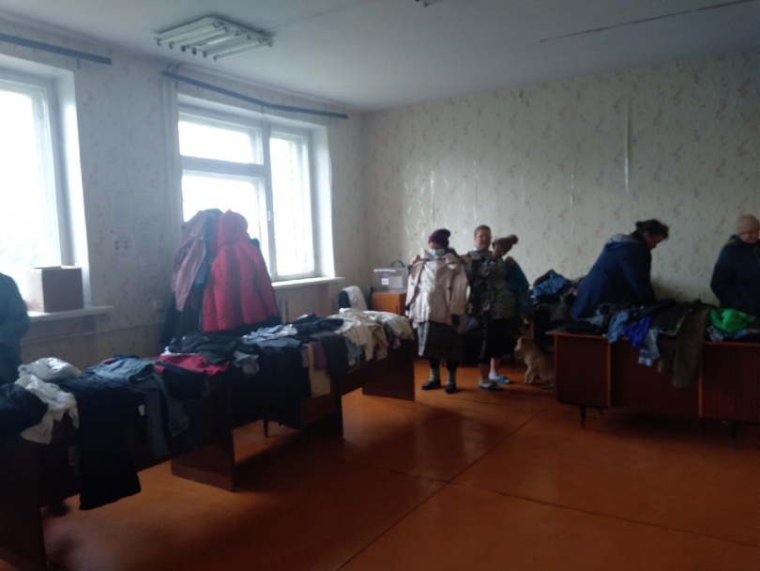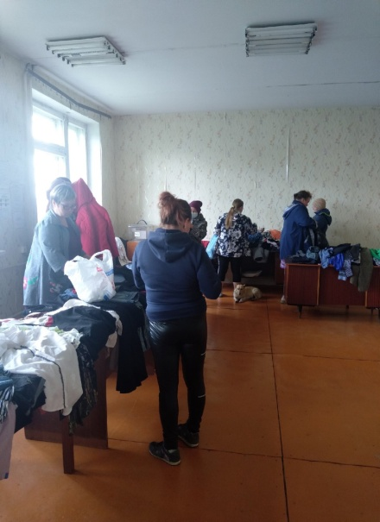
село Клевакинское

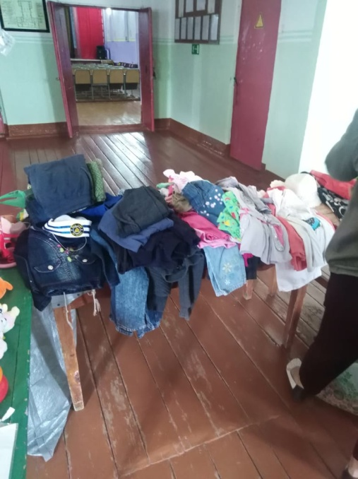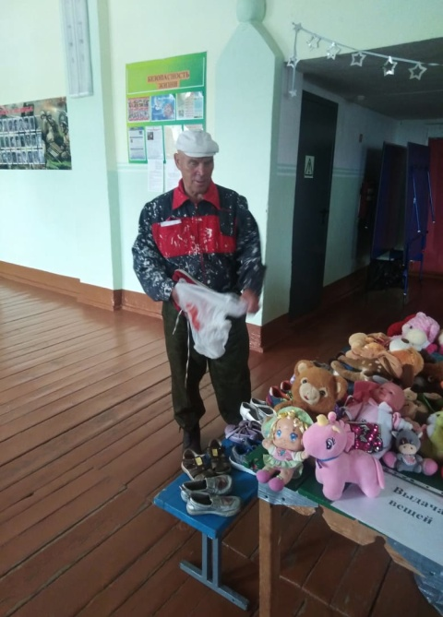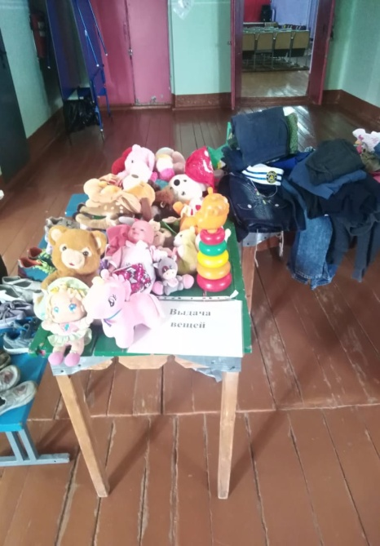
село Кисловское

Работа со спонсорами

Ведется организационная работа с благотворителями нашего города с просьбой оказать материальную помощь социально не защищённым семьям, нуждающимся в социальной поддержке.
Таким образом, материальную помощь оказали следующие спонсоры:

- Магазин Котофей – 15200,00 руб. ( 20 пар детская обувь)
- Магазин Валенсия – 43 тыс. руб. (43 пары женских ботинок) и 37800,00 руб. (54 пары женской летней обуви).
– Каменская аптека – 10 тыс. руб.
- ИП Казаков А.К- 2000,00 руб. 5 продуктовых наборов
- ИП Кожевников 4000,00 руб. 10 продуктовых наборов
- Урал-Фортэк -2992,00 руб. продуктовые наборы
- ИП Кожевников - 2800,00 руб. продуктовые наборы
- ИП Калина - 7510,00 руб. (одежда, ниж. Белье)
- ИП Михайлов Д.В. - 9000,00 руб. (мужская одежда)

Всего, благотворительная помощь за 2 квартал 2021 года составила 134302,000 рублей.
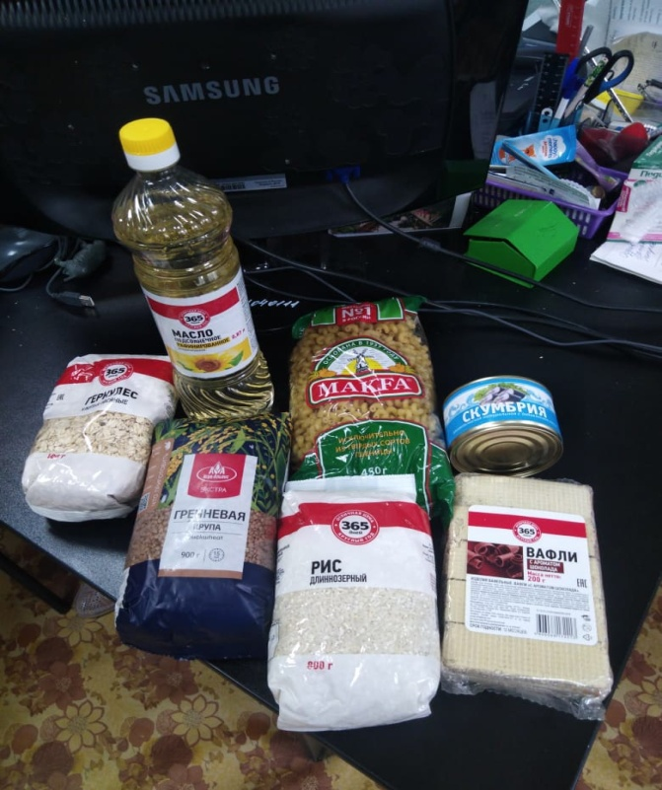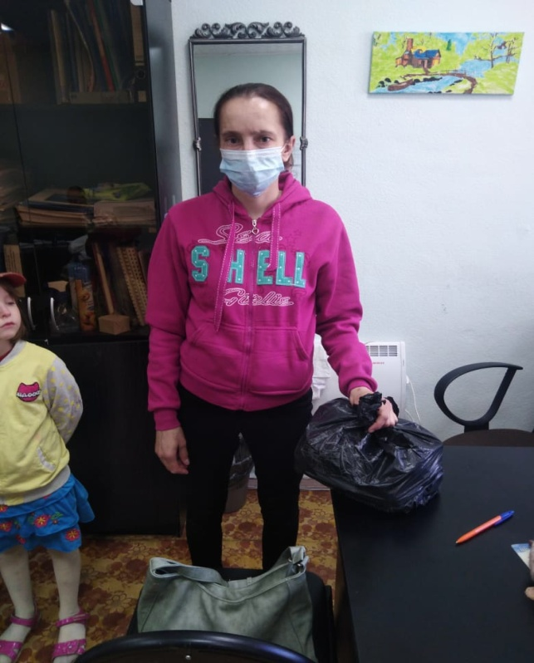
спонсор Урал Фортэк продукты выданы

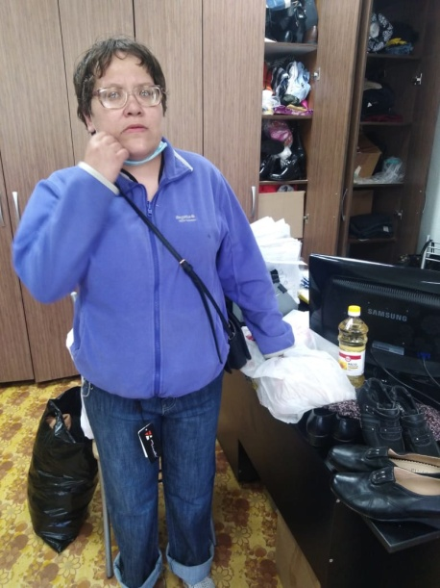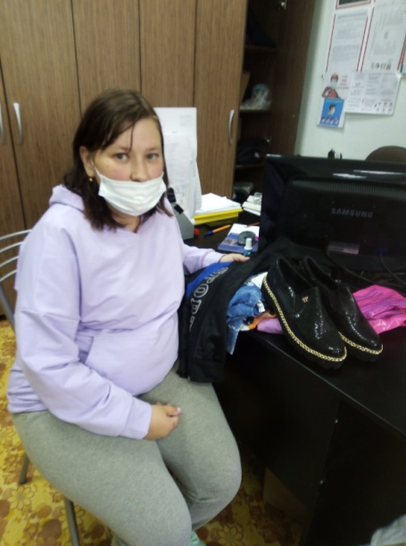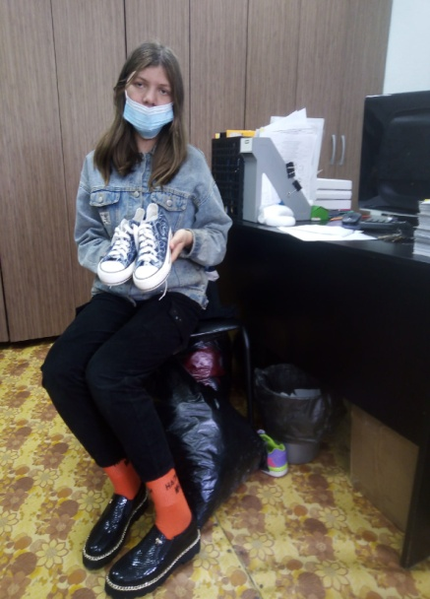
Выдана обувь магазин Валенсия
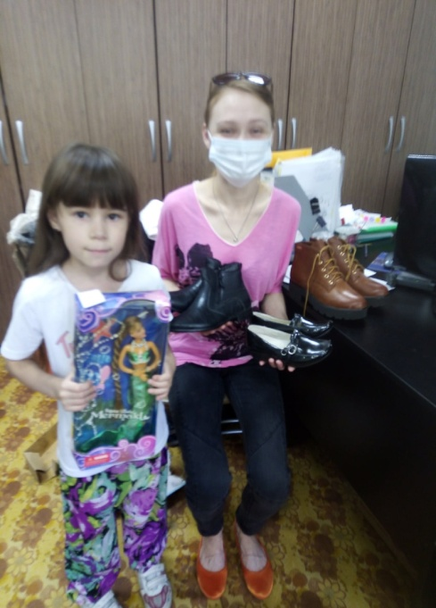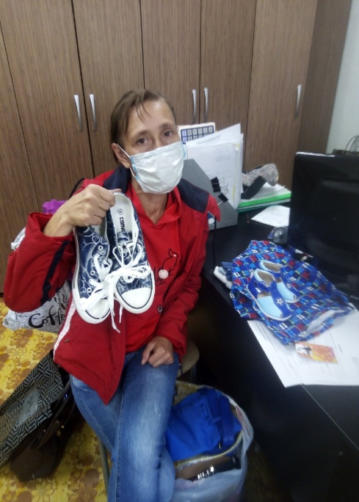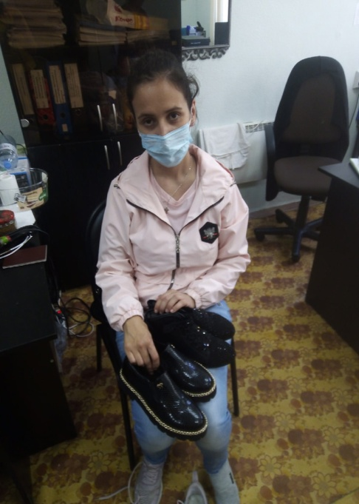
Выдана обувь магазин Валенсия

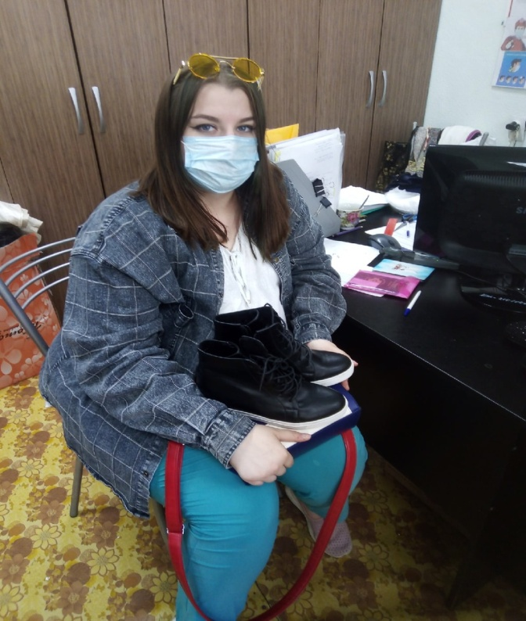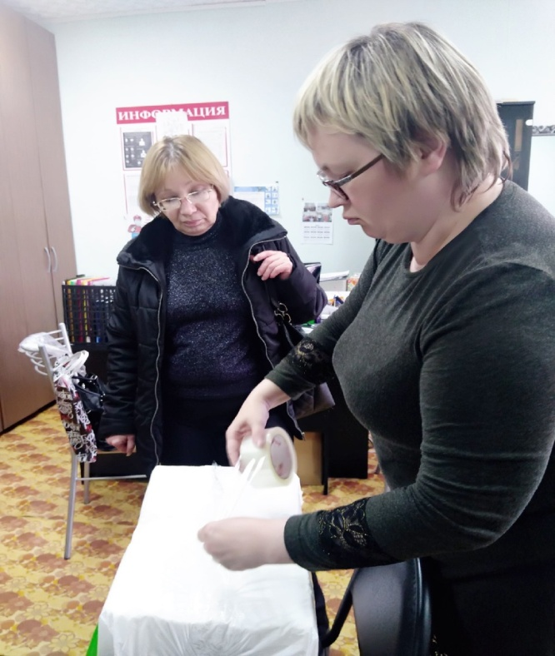
Выдана обувь магазин Валенсия выданы памперсы
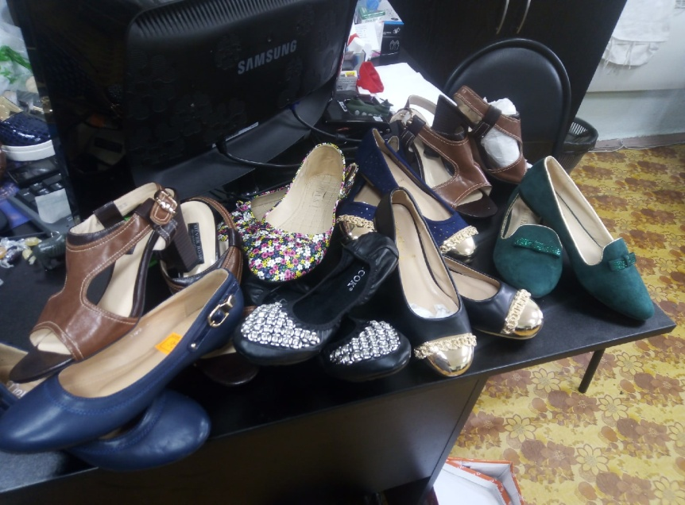
Женская летняя обувь ботинки женские
Бутик ВАЛЕНСИЯ

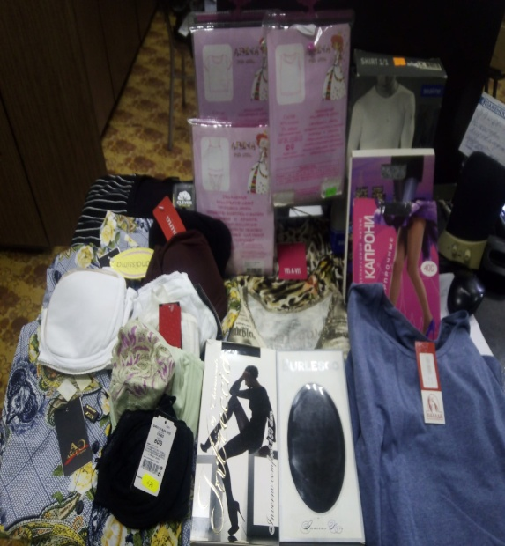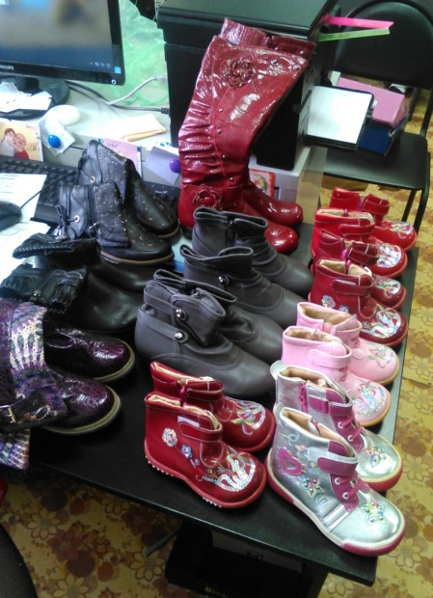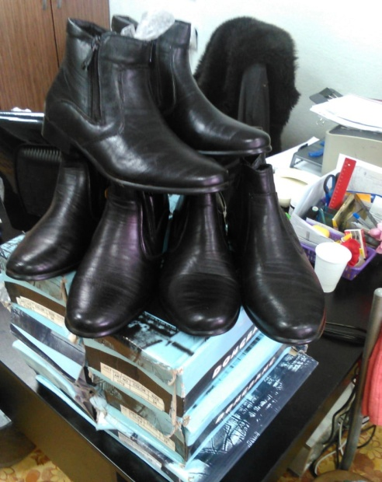
ИП Калина (женская белье) сапоги, ботинки Котофей

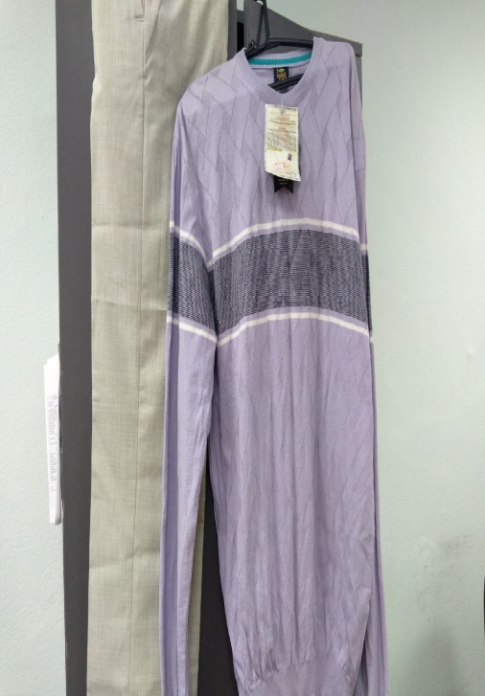
ИП Михайлов (мужские вещи)

Бесплатная юридическая помощь

Всего за 2 квартал помощь была предоставлена 15 гражданам, из них:
4 гражданина с ограниченными возможностями по здоровью
1 работающие
1 малоимущий
1 многодетная семья
8 пенсионерам

3 гражданам оказана помощь в подготовке 3 документов.

Экстренная психологическая помощь

За 2 квартал экстренная психологическая помощь была оказана 7 гражданам, оказавшимся в трудной жизненной ситуации.

Размещены статьи на сайте учреждения:

- гаражная амнистия
- что делать если купили квартиру с долгами по коммунальным платежам
- май 2021 два новых закона
- май 2021 новое пособие на детей с 8 до 17 лет
- июнь 2021, изменения в законодательстве
- Переходят ли долги и кредиты по наследству

ОТЧЕТ
о направлении граждан пожилого возраста и инвалидов
на прохождение курса социальной реабилитации за Iквартал 2021 года

№ п/п | Название Центра  (график заездов), | Кол-во выданных направлений на прохождение курса реабилитации | Кол-во отказов | Кол-во клиентов, прошедших курс реабилитации | Примечание
1. | ГАУ «КЦСОН города Каменска-Уральского»  п. Лебяжье | 56 | 0 | 56
 | 01.04-14.04 | 4 | 0 | 4
 | 16.04-29.04 | 17 | 0 | 17
 | 05.05-18.05 | 7 | 0 | 7
 | 20.05-02.06 | 5 | 0 | 5
 | 03.06-16.06 | 10 | 0 | 10
 | 17.06-30.06 | 13 | 0 | 13
2. | ГАУ «ОЦРИ»  г. Екатеринбурга | 4 | 0 | 4
 | 06.04-19.04 | 2 | 0 | 2
 | 06.05-19.05 | 2 | 0 | 2
3. | ГАУ «КЦСОН Сысертского района» | 9 | 0 | 9
 | 29.03-11.04 | 4 | 0 | 4
 | 13.05-26.05 | 1 | 0 | 1
 | 28.05-10.06 | 1 | 0 | 1
 | 15.06-28.06 | 3 | 0 | 3
4, | ГАУ «КЦСОН «Мирный»  г. Первоуральска | 2 | 0 | 2
 | 26.05-08.06 | 2 | 0 | 2
5. | ГАУ СОН СО «КЦСОН г. Верхняя Салда» | 2 | 0 | 2
 | 20.05-02.06 | 2 | 0 | 2
 | ВСЕГО человек за II квартал 2021 года | 73 | 0 | 73

3.7. Консультативное отделение

Организационная деятельность:
- В течение 2 квартала 2021 года Консультировали клиентов по услугам центра – 252 человека получили консультации.
- В течение 2 квартала 2021г обновлялась и размещалась информация на стенде;
- В течение 2 квартала 2021 года велась работа по заполнению и обновлению официального сайта учреждения;
- Разработано Положение о проведении фестиваля творчества пожилых людей «День Победы!» онлайн, собирался видео и фото-материал участников фестиваля;
- Разработано Положение о проведении Спартакиады с участием граждан с нарушением слуха
- Занесение информации в журнал регистрации актов выполненных работ;
- Занесение информации в журнал учета профилактических мероприятий;
- Занесение информации в модуль ИССОН «Школы и клубы»
- Занесение информации о клиентах, получивших услуги, в модуль ИССОН;
- Составлен отчет по ИПРА
Поступило ИПРА в конс. отд. | Инвалиды получили услуги по ИПРА (социально-средовая) | Количество инвалидов с ИПРА, получившие услуги в других отделениях Центра | Количество отчетов ИПРА, отправленных в УСП | Количество ИПРА с окончанием срока в 2021 году
470 | 470 | 290 | 470 | 58
Сданы отчеты по реализации ИПРА в УСП - 470чел. , из них 402чел. - город, 68чел. – район.
- Занесение информации о клиентах в базу ИС СОН ОМЦ;
- Архивирование актов выполненных работ за май в соответствии с номенклатурой дел.
- Архивирование журнала регистрации актов выполненных работ в соответствии с номенклатурой дел за 2 квартал 2021г.
- Архивирование журнала регистрации актов профилактических работ в соответствии с номенклатурой дел за 2 квартал 2021г.
Социологическая деятельность
- Проведен мониторинг качества и доступности предоставления государственных услуг в учреждении социального обслуживания. Составлен отчет по обращениям граждан в учреждение; составлен отчет по проведенному опросу получателей социальных услуг за 2 квартал 2021 года, опрошено 100 клиентов учреждения;
- Проведено анкетирование клиентов по независимой оценке качества, опрошено 250 клиентов, составлен Акт проверки полноты и качества оказания социальных услуг на соответствие стандартам социальных услуг, утвержденных приказом Министерства социальной политики Свердловской области от 11.08.2015 г. № 482 «Об утверждении стандартов социальных услуг в новой редакции» и отправлен в МСП;

Мероприятия:
14.04.2021 Выход в местное отделение ВОС с информацией и проведение занятия по ШПВ «Социальный туризм» - просмотр видеофильма о достопримечательностях города Каменска-Уральского.

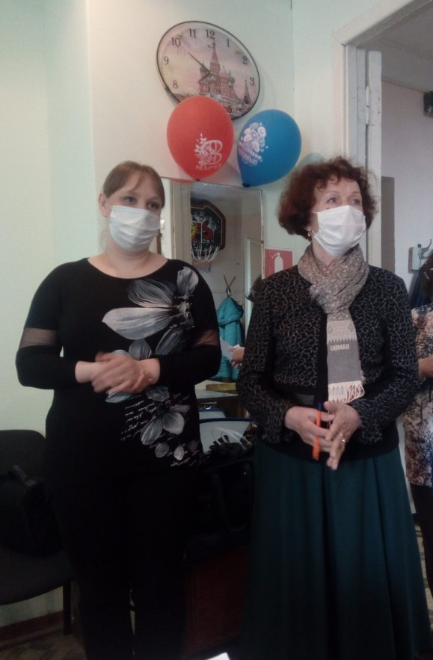
29.04.2021 Акция: Поздравление ветеранов ВОВ « С праздником 9 мая!» Поздравлено 12 пенсионеров.
11.05.2021 Акция: Поздравление ветеранов ВОВ « С праздником 9 мая!» Поздравлено 9 пенсионеров.
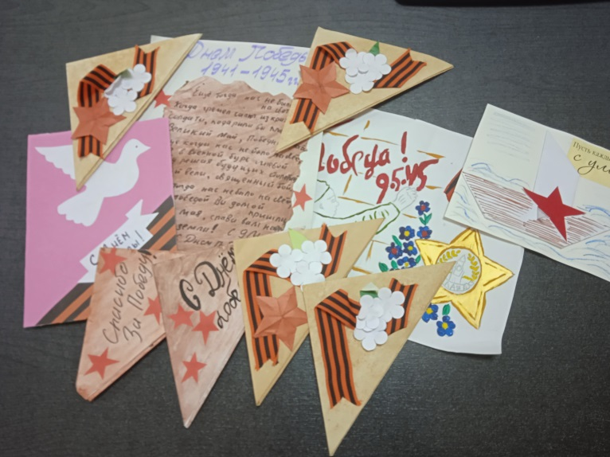
8.06.2021 Поздравление на дому с Днем России пожилых граждан

09.06.2021 Музыкальное выступление на день социального работника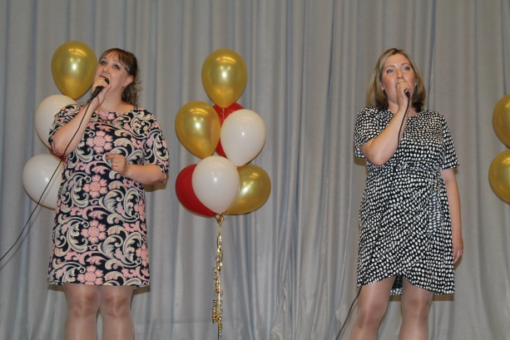

19.05.2021 Участие в 1 этапе ( Южного управленческого округа) конкурса « Компьютерное многоборье», с результатом 1 место Мальцева Н.В, Грачева Т.К.- 5 место.
10.06.2021 Участие пенсионерки во 2 этапе (региональный) конкурса «Компьютерное многоборье», с результатом 4 место.
12.06.2021 Выступление ансамбля «Гармония» на фестивале песен о России – «Пою мое Отечество» - в парке Космос.
13.06.2021 Выступление на фестивале «Белая береза» с музыкальными коллективами «Гармония» и «Надежда».
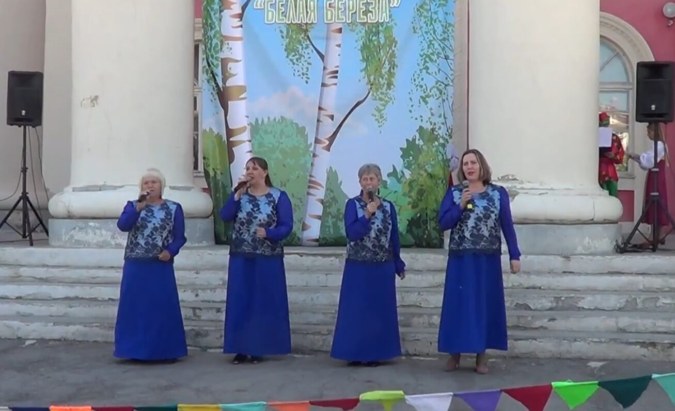

27.06.2021 проведение спортивного мероприятия «Спартакиада 2021 памяти А.С.Цуканова» для граждан с нарушением слуха. С привлечением добровольческого отряда «Сказка».

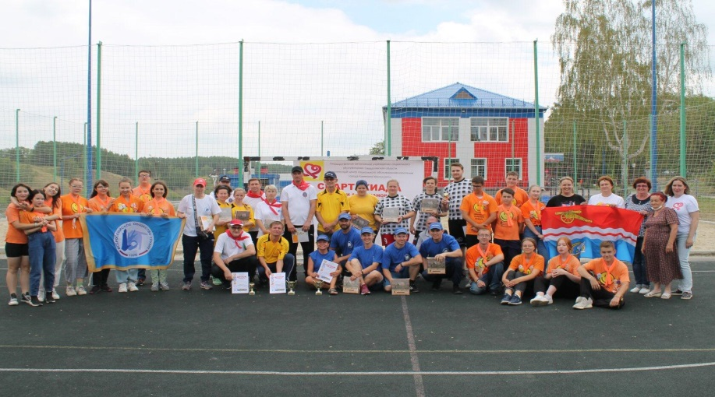

В марте Проведен конкурс – онлайн для клиентов Консультативного отделения Все дело в шляпке», участвовали также граждане с нарушением слуха. Все получили призы и подарки.

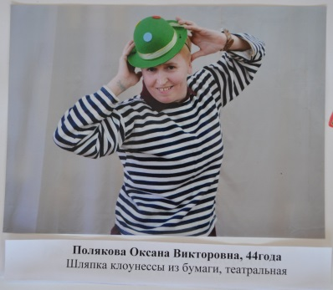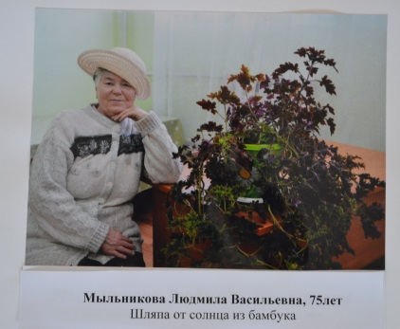

В апреле проведен конкурс-онлайн « Пасхальное чудо», участвовали граждане с нарушением слуха и пенсионеры – клиенты Консультативного отделения. Все получили призы и подарки.
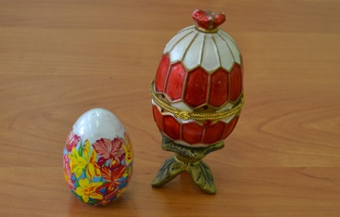
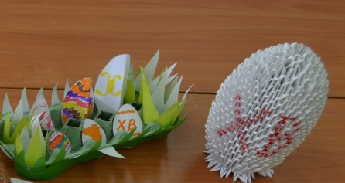
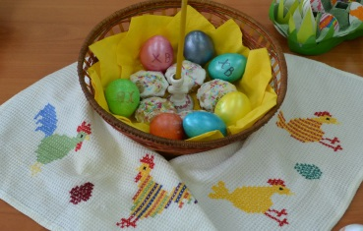

29.05.2021 Сопровождение Пшеницына А.Г. и Антипина С.В. на фестиваль русского жестового языка г.Екатеринбург
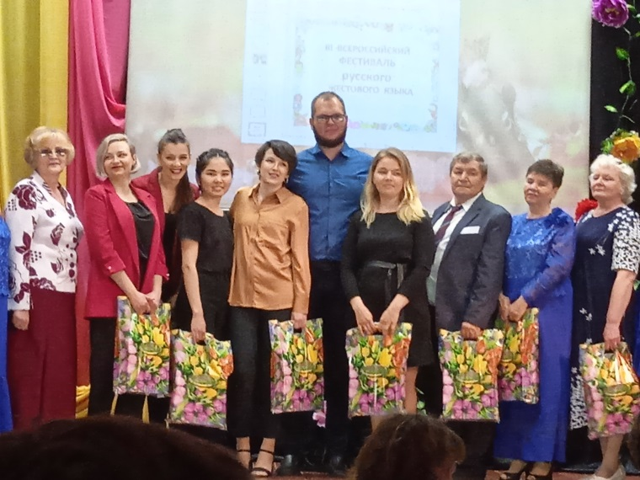

Организация работы Школы пожилого возраста
Компьютерная грамотность:
Проведение занятий по ШПВ по направлению «Компьютерная грамотность», каждый вторник, длительность занятия 2 часа, посещение 7 человек
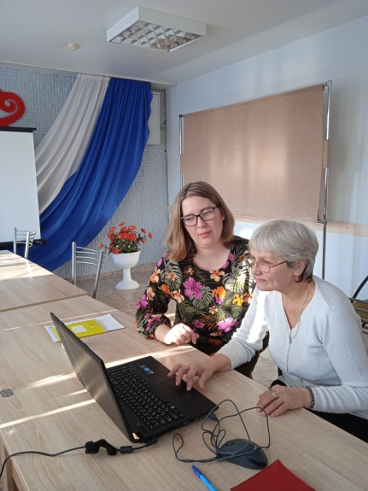
Проведение индивидуальных занятий по направлению « Компьютерная грамотность», с выездом на дом к клиенту, Гостищевой В.А., пройден весь курс 40 часов.
Английский язык:
Проведение занятий по направлению «Английский язык», занятия проходят каждую пятницу, длительность занятия 2 часа, посещение 5 человек.
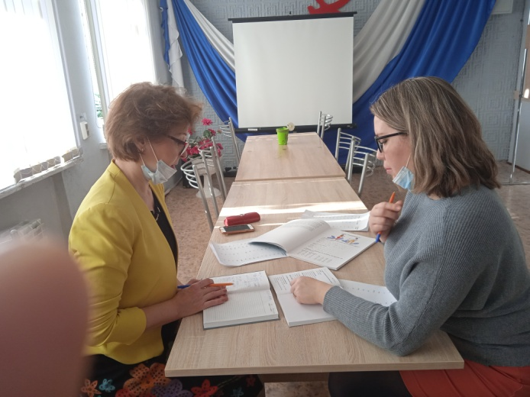
Творческая прикладная деятельность
Проведение занятий по ШПВ по направлению Творческая прикладная деятельность. Во 2 квартале 2021г проведено 4 занятия по темам «Правополушарное рисование» «Открытка в технике айрис фолдинг», «Рисование гуашью», «Объёмная открытка из бумаги» обучено 5 пенсионеров.
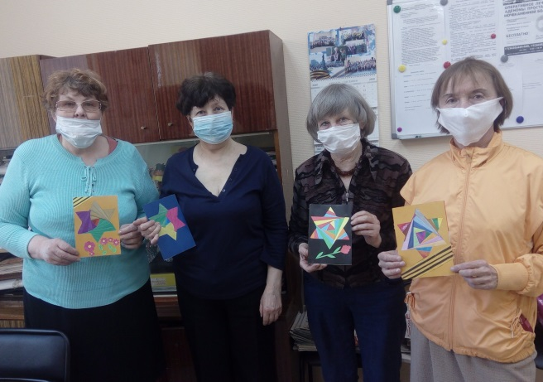
Социальный туризм – проведено 1 занятие для членов местной организации ВОС – присутствовали 10 человек.
ШПВ по направлению «Творческая деятельность» - ансамбль «Гармония» - обучено 3 пенсионера, проведено 7 занятий.

Анализ выполнения объемов государственного задания (профилактические мероприятия).
 | План | Факт
Профилактические мероприятия | 250 | 188

Анализ выполнения объемов государственного задания (акты предоставления социальных услуг).
 | План | Факт
Акты предоставления социальных услуг | 205 | 259

Все мероприятия, которые были запланированы во 2-ом квартале 2021 года – выполнены в режиме онлайн

3.8.Социально-реабилитационное отделение
1.Количество заключённых договоров на социальные услуги – 71;
2. Количество заключённых договоров на оказание дополнительных услуг – 24;
3.Количество клиентов, прошедших реабилитацию в Центре –71 человек (из них инвалидов 27 чел.).

Количество реабилитационных услуг, оказанных
при проведении занятий и мероприятий
Социально-бытовые услуги | 6108
Социально-медицинские | 2298
Социально-психологические | 544
Социально-педагогические | 561
Социально-трудовые | 142
Социально-правовые | 43
Услуги оказываемые в целях повышения коммуникативного потенциала получателей социальных услуг | 142
ИТОГО: | 9838

3.Колличество курсов – 5 ,
5.Количество проведенных заседаний экспертно-реабилитационной
комиссии– 5,
6.Мероприятия социальной реабилитации
Психологические занятия посетили –59 человека;
Занятия по формированию здорового образа жизни и адаптивной физкультуре посетили – 22 человек;
Консультативные услуги фельдшера – 27 человека;
Медицинские процедуры получили – 26 человек;
Занятия и мастер-классы в творческой мастерской гипса и бумаги посетили – 21 человек;
Занятия и мастер-классы в творческой мастерской шерсти и швейного дела – 23 человека;
Услуги специалиста по социальной работе (консультации и помощь в прочтении и оформлении документов) – 27 человек;
Услуги по бытовому обслуживанию (питанию и проживанию) – 27 человек.

7.Культурные мероприятия.
01.04.2021г. Ознакомительное мероприятие «Будем знакомы». Экскурсия по отделению. Беседа по профилактике COVID-2019.
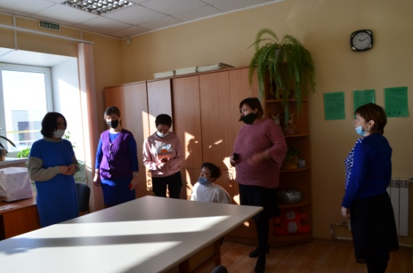
02.04.2021Мастер - класс «Адаптивные игры»
05.04.2021Мероприятие по формированию здорового образа жизни «Профилактика остеохондроза»
06.04.2021 Экскурсия «Окрестности п.Лебяжье»
07.04.2021 Творческий мастер-класс «Изготовление эко-бумаги»
08.04.2021 Поэтическая гостиная
09.04.2021Развлекательная программа «Короли пародии»
12.04.2021 Мероприятие по формированию здорового образа жизни «Основы правильного питания»
13.04.2021 Музыкальная гостиная «Музыка в моей душе»
14.04.2021 Заключительное мероприятие «До новых встреч!»
16.04.2021 Экскурсия по отделению. Беседа по профилактике COVID-2019.
19.04.2021 Мастер-класс «Адаптивные игры», «Уличные тренажеры»
20.04.2021Творческий мастер-класс «Живые картины»

21.04.2021Развлекательная программа «Короли пародии»
22.04.2021Творческий мастер-класс «Плетение из бумажной лозы»
23.04.2021Творческий мастер-класс «Изготовление эко- бумаги»
26.04.2021 Экскурсия «Окрестности п. Лебяжье»
27.04.2021 Лекционное занятие «Основы здорового питания»
28.04.2021 Музыкальная гостиная «Музыка в моей душе»
29.04.2021 Заключительное мероприятие «До новых встреч!»
05.05.2021 Ознакомительное мероприятие «Будем знакомы». Экскурсия по отделению. Беседа по профилактике COVID-2019.
06.05.2021 «Мастер-класс «Адаптивные игры»
07.05.2021 Мастер класс «Изготовление цветов из гофрированной бумаги
08.05.2021 Мероприятие посвященное Дню Победы «Война. Победа, Память»
10.05.2021 Развлекательная программа «Короли пародии»
12.05.2021 Мероприятие по формированию здорового образа жизни «Основы правильного питания»
13.05.2021.Творческий мастер-класс «Изготовление эко-бумаги»
14.05.2021 Выступление театральной студии «Скарабей»
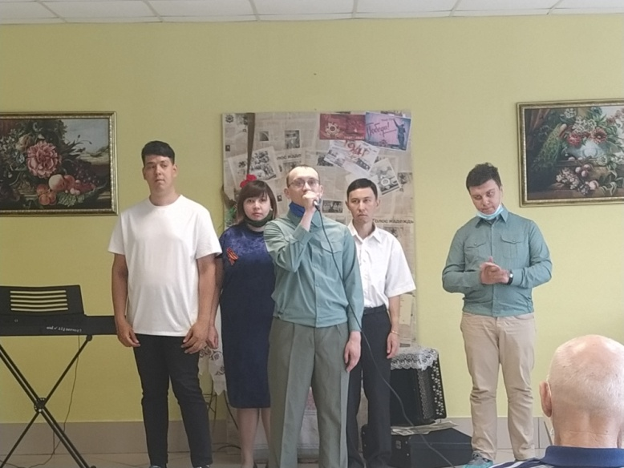
17.05.2021 Лекционное занятие «Профилактика остеохондроза»
18.05.2021 Заключительное мероприятие «До новых встреч!»
20.05.2021 Ознакомительное мероприятие «Будем знакомы». Экскурсия по отделению. Беседа по профилактике COVID-2019.
21.05.2021 Мастер-класс «Адаптивные игры», «Уличные тренажеры»
22.05.2021 Экскурсия «Окрестности п. Лебяжье»
24.05.2021 Мастер-класс «Плетение из бумажной лозы»
25.05.2021Музыкальная гостиная «Музыка в моей душе»
26.05.2021Лекционное занятие «Основы здорового питания»
27.05.2021М Поэтическая гостиная
28.05.2021 Музыкальная гостиная «Музыка в моей душе»
29.05.2021Развлекательное мероприятие «Мастера вокала»
31.05.2021Лекционное занятие «Основы питания»
01.06.2021 Турнир по Адаптивным играм
02.06.2021Заключительное мероприятие «До новых встреч!»
03.06.2021 Ознакомительное мероприятие «Будем знакомы». Экскурсия по отделению. Беседа по профилактике COVID-2019.
04.06.2021 Мастер-класс «Адаптивные игры», «Уличные тренажеры»
05.06.2021Развлекательное мероприятие «Короли пародии»
07.06..2021 Поэтическая гостиная.
08.06.2021 Мастер-класс «Сказочная страна Эбру»
09.06.2021 Турнир по адаптивным и настольным играм.
10.06.2021 Лекционное занятие «Профилактика остеохондроза»
11.06.2021 Лекционное занятие «Основы здорового питания»
12.06.2021 Музыкальная гостиная «Мастера вокала»
14.06.2021 Мастер-класс «Плетение из бумажной лозы»
15.06.2021 Мастер-класс «Живая картина»
16.06.2021 Заключительное мероприятие «До новых встреч!»
17.06.2021 Ознакомительное мероприятие «Будем знакомы». Экскурсия по отделению. Беседа по профилактике COVID-2019.
18.06.2021 Мастер-класс «Адаптивные игры», «Уличные тренажеры»
Тренинговое занятие «Учимся расслабляться»
19.06.2021 Развлекательное мероприятие «Короли пародии»
21.06.2021 Развлекательное мероприятие «Крокодил»
23.06.2021 Музыкальная гостиная «Мастера вокала»
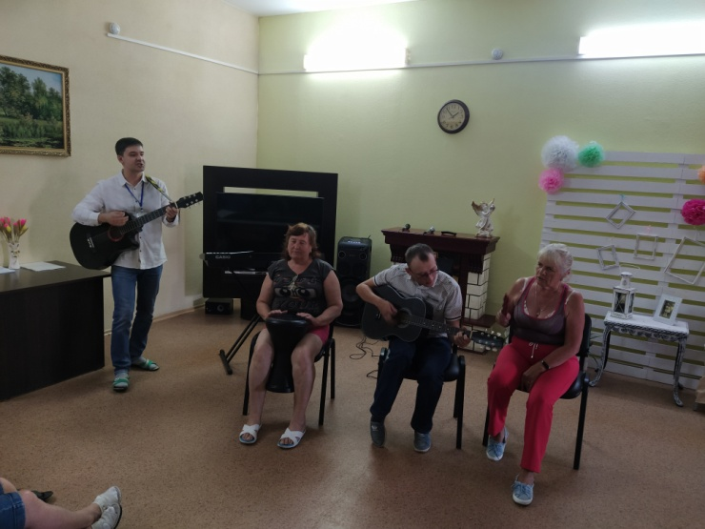
22.06.2021 Поэтическая гостиная
23.06.2021 Лекционное занятие «Профилактика остеохондроза»
24.06.2021 Мастер-класс «Плетение из бумажной лозы»
25.06.2021 Музыкальная гостиная
28.06.2021 Мастер-класс «Живая картина»
29.06.2021 Лекционное занятие «Основы здорового питания»
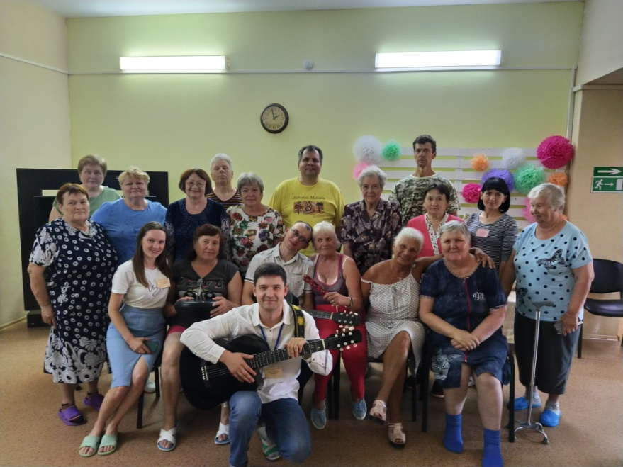
30.06.2021Заключительное мероприятие «До скорых встреч!»

ВСЕГО 66 мероприятий.

8.Работа с сотрудниками.
Каждый вторник. Проведение оперативных совещаний.
Проведение инструктажей с сотрудниками социально - реабилитационного отделения по вопросам, связанным с организацией и обеспечением доступности для инвалидов объектов и услуг:
08.06.2021г.- -Этические нормы и принципы эффективной коммуникации с инвалидами. Психологические аспекты общения с инвалидами и оказания им помощи
- Общие подходы к обеспечению доступности для инвалидов объектов и услуг в приоритетных сферах жизнедеятельности
- Общие подходы комплексной оценки доступности
Тех.учёба с сотрудниками.
13.04.2021г. Тема: Изучение Приказа Минтруда России от 13.06.2017 N 486н
"Об утверждении Порядка разработки и реализации индивидуальной программы реабилитации или абилитации инвалида, индивидуальной программы реабилитации или абилитации ребенка-инвалида, выдаваемых федеральными государственными учреждениями медико-социальной экспертизы, и их форм"
11.04.2021г. Тема: Контроль качества и независимая оценка качества оказания услуг Анкетирование клиентов и сотрудников. Приказ № 01-09/100 «О проведении мониторинга удовлетворенности значимых заинтересованных сторон», Приказ № 01-09//283 от 10.08.2016г «О проведении мониторинга качества и доступности предоставления услуг».
08.06.2021г. Изучение ФЗ – 152 «О персональных данных», Изучение ФЗ – 59 «О порядке рассмотрения обращений граждан РФ».
МЕТОДИЧЕСКИЕ СЕКЦИИ.
14.05.2021г. Проведение Методической секции по вопросам социальной реабилитации ЮУО. На базе социально-реабилитационного отделения
МЕТОДИЧЕСКАЯ РАБОТА
Разработка информационных материалов:
-«Гипохолестеринная диета» (санбюллетень)
-«Инструкция по соблюдению санитарно-гигиенического режима» (санбюллетень)
- «Респираторный этикет»
- «Путеводитель по питанию. Гиподипидемическая диета».
- Статья на сайт «Война. Победа. Память»
- Статья на сайт о проведении методической секции ЮУО.
Ведение страницы в ВК и Одноклассниках.
КОНТРОЛЬ КАЧЕСТВА
01.04.2021 Проверка качества оказываемых услуг специалистами социально – реабилитационного отделения: специалист по социальной работе Харченко Е.В.
05.05.2021 Проверка качества оказываемых услуг специалистами социально – реабилитационного отделения: специалист по социальной работе Нестеров Д.А.
16.03.2021 Проверка качества оказываемых услуг специалистами социально – реабилитационного отделения : психолог Расторгуев И.С.
Работа по информированию населения об открытии социально-реабилитационного отделения:
- Рассылка информации об отделении через социальную сеть ИНТЕРНЕТ
- Обзвон потенциальных клиентов (63 человека)

Проведение мероприятий по благоустройству:
- изготовление сувениров, акция «Белый цветок»;
- посадка цветов и уход за клумбами.

  - Отделение дневного пребывания
1.Статистический отчет
В отделение работает 6 специалистов.
За 2 квартал 2021 г. обслужено специалистами 67 человек

Категория | 2 кв. 2021г.
инвалиды общего заболевания | 25
инвалиды и участники отечественной войны | 1
труженики тыла | 1
ветераны труда | 7
родитель погибшего военнослужащего | 1
пенсионеры | 32
ИТОГО | 67
Количество реабилитационных услуг, оказанных
при проведении занятий и мероприятий
Социально-педагогические | 250
Социально-медицинские | 1909
Социально-психологические | -
Социально-бытовые | 531
Услуги, оказываемые в целях повышения коммуникативного потенциала получателей соц. услуг | 226
ИТОГО гарантированных услуг: | 2916
Количество заездов – 4
Количество проведенных заседаний экспертно - реабилитационной комиссии –
Выполнение государственного задания 2 квартал 2021:
Период | Объем гос. задания на 2018г. / чел. | Фактически обслужено чел. | Анализ | Примечание
29.03 - 16.04.2021г. | 20 | 13 | -7
20.04 - 12.05.2021г. | 20 | 21 | +1
14.05- 03.06.2021г. | 20 | 15 | -5
07.06- 28.06.2021г. | 20 | 18 | -2
2 квартал | 100 | 67 | -14
 |  |  | 67%
Государственное задание

 | план |  | Количество актов | Итого
 | платно | бесплатно |  | платно | бесплатно
Социальные услуги, оказанные в полустационарной форме | 36 | 24 | 67 | 53 | 14

2.Работа с кадрами.
2.1.Тех. учеба
- Стандарты социальных услуг.
- Постановление от 18 ноября 2014 года № 1075. Об утверждении правил определения среднедушевого дохода для предоставления социальных услуг бесплатно.
- ИПРА
2.2. Обучение (инструктирования) сотрудников учреждения по вопросам обеспечения доступности для инвалидов услуг и объектов, на которых они предоставляются, оказания при этом необходимой помощи:
- Обеспечение доступности среды для инвалидов (Презентация).
- Паспортизация объекта на предмет доступности для инвалидов (Презентация).
- Социальное сопровождение инвалидов.
2.3. Проведены инструктажи по ОТ и ТБ:
- Инструктажи по технической безопасности на рабочих местах (по специалистам);
- Внеплановой инструктаж ознакомление Приказ № 396 от 15.06.2021г. по учреждению « О принятии дополнительных мер по обеспечению безопасности на водных объектах». ИТБ–002-2021;
- Внеплановой инструктаж ознакомление с Приказом № 322 по учреждению «Об организации и проведении практических тренировок по обеспечению безопасной и быстрой эвакуации людей при пожаре и других чрезвычайных ситуаций». ИОТ № 017-2021.
3. Организационно – содержательная деятельность:
3.1. Во 2 квартале прошли курс реабилитации 67 человек: заключены договора, с последующей постановкой на учет и с занесением данных в журнал регистрации, компьютерную базу.
3.2. Специалисты отделение консультировали граждан, нуждающихся в социальной реабилитации.
3.3. Так же проведена работа по распространение буклетов, памяток с информацией о работе ОДП в аптеках города, поликлиниках, в общественных организациях.
3.4. В течение квартала отделение взаимодействовало с отделением «Социальное такси», 8 человек воспользовались социальным такси.
3.5.Заведующий отделением и специалисты активно взаимодействовали в течение квартала с УСС города, Каменского района и Консультативным отделением.
3.6. Работа со СМИ: отделение взаимодействовало с газетой «Каменский рабочий» - бесплатно печатают рекламу ОДП.
3.7. В течение квартала специалисты отделения подавали информацию на сайт центра, также велась работа на сайте Одноклассники в группе ОДП, по обновлению информации о работе отделения и центра.
3.8. День открытых дверей для родителей детей инвалидов:
- фрагмент занятия ЛФК;
- мастер-класс в творческой мастерской;
- арт-терапия
- знакомство с ароматерапией.
3.9 Презентация отделения зам. Министру

3.10 Концертная программа посвященная Дню Победы театра скарабей для отдыхающих отделения 05.05.2021г.

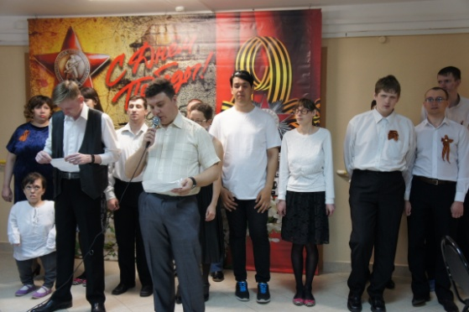

3.11 Организация праздничной программы для ко Дню Победы для ТТ 07.05.2021 г.

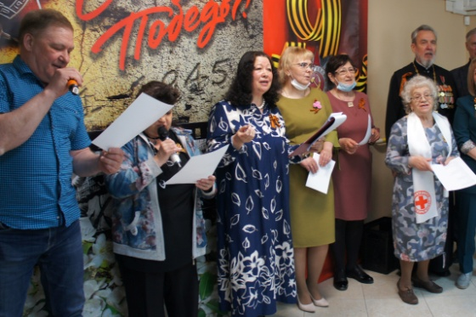

3.12 Концертная программа для жителей дома совместно с гимназией 12.05.2021 г.

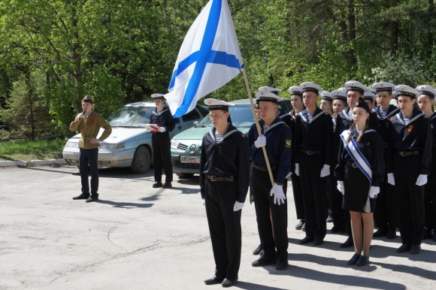

3.13.Зав. отделением приняла участие в методической секции по ЮУО 14.05.2021 г.
3.14 Проведение линейки памяти и возложение цветов к обелиску 22.06.2021 (Выложено видео на сайт центра).
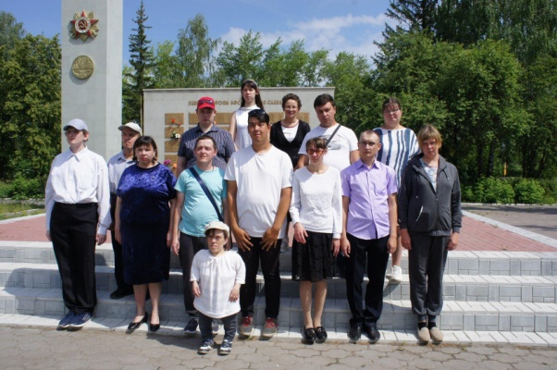

3.15 Реализация творческого проекта «Пластилиновый мультфильм» (Выложено видео на сайт центра).

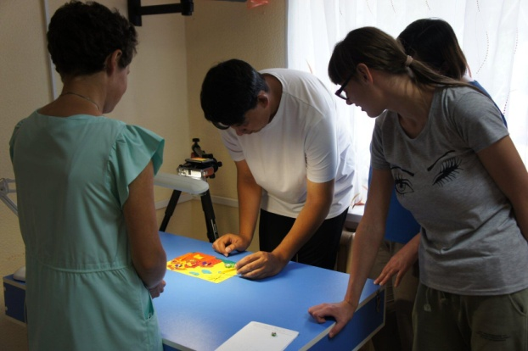

3.16 Помощь в организации мероприятия посвященного ко Дню социального работника
- украшение зала шарами
- написание сценарии
- Специалист по социальной работе Ваисова Н.В. ко дню социального работника сняла и смонтировала поздравления.
3.17 Проведение спартакиады 15.06.2021

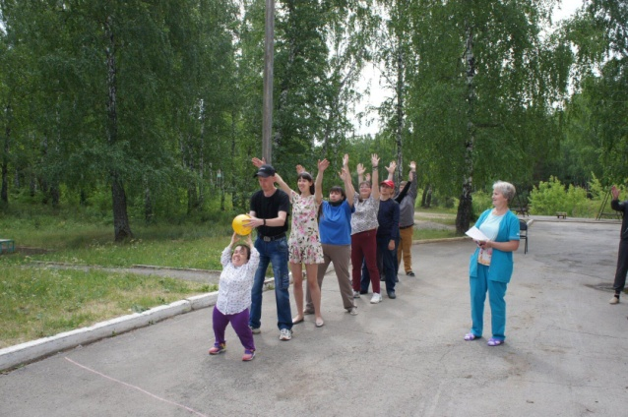

3.18 Костюмированная развлекательная программа «На завалинке» с участием городской частушечницы М.Дерновой 25.06.2021 г.

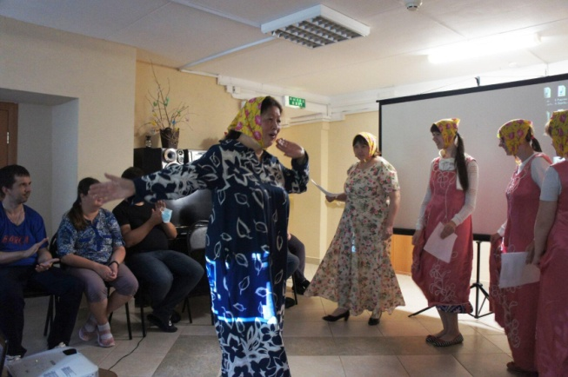

3.19 Работа со спонсорами:
- «Русский фейерверк» - 3 т. руб (воздушные шары)
- организация культпохода в ДК «Современник» на представление кукольного театра «Мармелад» - 1800 руб.

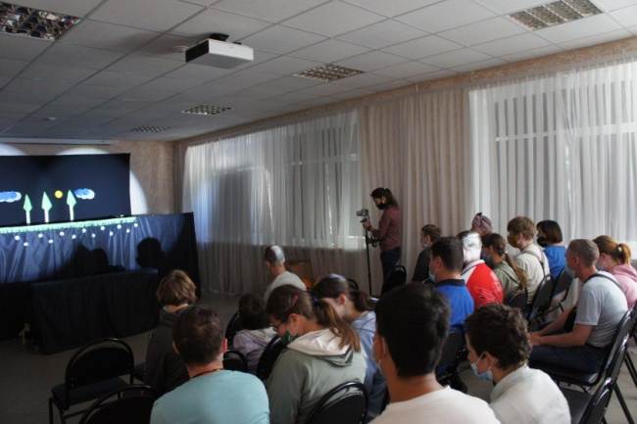

  - Работа с общественными организациями, учреждениями, добровольцами:
-МОУ «Детская музыкальная школа №3, в отделении выставлены работы учащихся ИЗО – студии, ДК «Современник» (предоставление реквизита для развлекательных программ) .
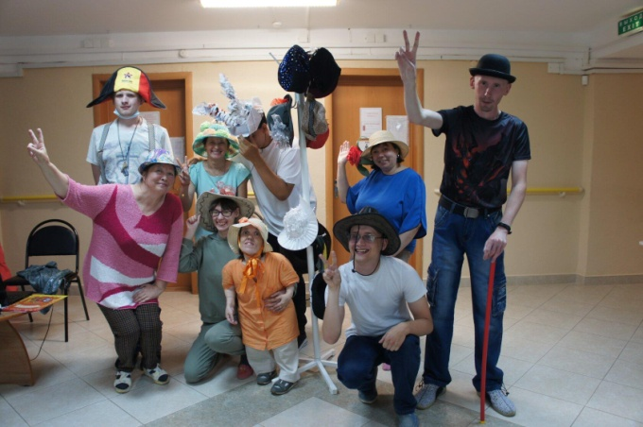

Работа клубов:
ТЕРАПЕВТИЧЕСКИЙ ТЕАТР «СКАРАБЕЙ» (рук. Белоусов Е.В.)
За 2 квартал было проведено 10 занятий.

4.Работа по оформлению документации
4.1. Формирования пакета документов, для принятых клиентов в отделение.
4.2.Проведена работа в информационной системе персональных данных получателей социальных услуг (занесение информации о клиентах, предоставленных клиентам услугах, распечатка актов о предоставлении социальных услуг).
5.Контроль качества оказываемых услуг
5.1. Осуществлялся контроль за исполнением специалистов правил внутреннего трудового распорядка.
5.2. Осуществлялся контроль за соблюдением специалистов этических норм при взаимодействии с клиентами.
5.3. Посещались занятия, с целью контроля качества оказываемых услуг клиентам.
5.5. Один раз в две недели проводилось оперативное совещание в отделении.

  - Отделение временного пребывания

В 2 квартале 2021 году в Отделении временного пребывания работали:
- 2 специалиста по социальной работе (1,5 ставки);
- 1 фельдшер (0.5 ст);
- 2 санитарки (2*0,25 ставки);
- парикмахер (0,5 ставки);
- дезинфектор (0,5 ставки);
- УСП (3,5 ставки).
За 2 квартал 2021 год:
- поступило 9 человек, из них:
2 – инвалиды,
8 - утратили социально – полезные связи.
- Всего обслужено 37 человек, из них:
13 – инвалиды общего заболевания
На бесплатном социальном обслуживании находилось – 22 человека,
На условиях частичной оплаты - 15 человек.
- отчислено - 10 человек, из них:
в Дом - интернат – 7.
Предоставлено 2 242 койко-мест.
Гарантированные услуги, оказанные социальными работниками:
 | 2 квартал 2021 г
Социально-бытовые | 14 801
Социально-медицинские | 2 254
Социально - педагогические | 133
Социально-психологические | 137
Социально-правовые | 104
Срочные социальные услуги | 371
Итого: | 17 800

Оформлено документов:
- 12 регистраций по месту пребывания;
- 1 полиса ОМС,
- 2 СНИЛС;
- для 3 человек ежемесячно получаем бесплатные лекарственные препараты по рецептам врачей;
- 6 обращения в УПФР г. Каменска – Уральского по разным вопросам: запроса пенсионного выплатного дела, смене способа доставки, персональных данных.
На 1 человека сданы документы в УСП на путевку в Дом – интернат.

- Совещания
- Со специалистами по социальной работе проводились оперативные совещания заведующим отделением каждую пятницу.

II. Работа с нормативно-правовой документацией.
Работа с кадрами. 2 кв 2021 г.
- В течение 2 квартала 2021 года поведено 10 оперативных совещаний.
- Тех.учёба со специалистами по социальной работе «Оптимизация деятельности сотрудников ОВП по предоставлению социальных услуг клиентам Отделения временного пребывания.»
- Инструктажи по ПБ - 1 раз в квартал:
«инструктаж по пожарной безопасности на рабочем месте» ИОТ № 065-2020 (14.04.2021 г., 03.06.2021 г)
Правила поведения в пожароопасный период, ответственность за несоблюдение правил ПБ (КОАП РФ ст. 8.32, ст. 20.4 – 11.06.2021 г)
- Инструкции по охране труда на рабочем месте 11.06.2021 года (индивидуальные со сотрудниками).

Организационно – содержательная деятельность.

За 2 квартал 2021 год специалистами по социальной работе проведены 3 мероприятие:
- Лекция «Пенсионное обеспечение. Право на пенсию. Виды пенсии. Структура пенсии» (21.04.2021 г)
- Праздничное чаепитие, посвященный Дню Победы. (09.05.2021)
- Презентация «День России. История праздника.» (11.06.2021 г)
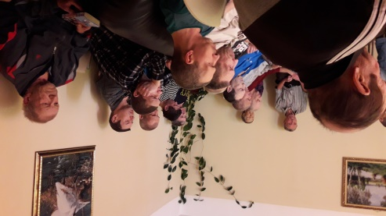

Проведены фельдшером Комягиной Н.В. 6 бесед по здоровому образу жизни, среди них:
- Курение и здоровье человека.
- Грибковые заболевания кожи. Меры профилактики. Лечение.
- Чесотка. Меры профилактики, лечение.
- вакцинация. – профилактика от болезней.
- В течение 2 квартала 2021 г. отделение временного пребывания взаимодействовало с отделением срочного социального обслуживания.
Специалисты ОССО помогали в получении временных ТСР, обращение в УПФР по вопросам получения справок об отсутствии пенсии и выписки из ИЛС для клиентов ОВП.
- Работа по оформлению документации.
В 2 квартале 2021 года:
- Поступило 35 обращений по вопросам зачисления на срочное социальное обслуживание, в ОВП, консультирования
- Составлено и сделана корректировка 13 ИППСУ;
- Заключено договоров социального стационарного обслуживания -13.
- Оформлено 96 актов «О предоставлении социальных услуг»
- Работу в Web- модуле ИС «Социальное обслуживание населения» ведется регулярно специалистами по социальной работе и заведующей ОВП: занесение обращений к поставщику, составление и выгрузка ИППСУ, оформление договоров, расчетных листов, занесение социальных услуг, выгрузка актов.
- Ежемесячно, ежеквартально составляются планы работы отделения, планы отдельных мероприятий, сдаются по ним отчеты.
- Ежемесячно составляются графики генеральной уборки помещений.
- Ведутся Листы уборки в каждой комнате для проживающих.
- Ведутся журналы:
  - Регистрации актов предоставленных услуг
  - Реестр договоров
  - Табель питании и проживания клиентов
  - Сведения о клиентах
  - Журнал обращений
  - Журнал термометрии клиентов
  - Журнал кварцевания помещений.
  - Выдачи дезсредств.
  - Разведения дезсредств.
  - Витаминизации третьих блюд.

  - Отделение «Социальное такси»
Во 2 квартале 2021 года было оказано:
«Социальное такси» - 515 услуг, обслужено 92 человека.
Обращений граждан поступило из них повторно.
  - Обращения граждан
В течение 2021 года обратилось 92 человек, которые получили квалифицированную и своевременную консультацию и услугу «Социальное такси» В том числе:

инвалиды общего заболевания | 75
труженики тыла(ветераны ВОВ) | 11
пенсионеры | 4
Дети-инвалиды | 2
ИТОГО | 92

На условиях полной оплаты было обслужено 75 человек
Бесплатно было обслужено 17 человека
Доставка клиентов отделения «Социальное такси» осуществлялась в социально значимые места МО города Каменска-Уральского
В 2 квартале 2021 года проводился опрос граждан получивших услугу «Социальное такси» для анализа удовлетворенности данных клиентов. Был составлен акт проверки полноты и качества оказания социальных услуг на соответствие стандартам социальных услуг, утвержденных приказом Министерства социальной политики Свердловской области от 11.08.2015 г. № 482 «Об утверждении стандартов социальных услуг в новой редакции».
  - Работа с сотрудниками
За отчетный период было проведено 7 оперативных совещаний, в том числе инструктажи по ОТ и ТБ, инструктажи по Доступной среде, тех.учеба для сотрудников..

- Информирование населения
Обновлен информационный буклет по отделению «Социальное такси»
- Работа с документами
Ежемесячно составлялись документы:
- Реестр договоров;
- Реестр Актов;
- Отчет по государственному заданию (анализ выполнения)
- выводились договора из Web-модуля на каждого клиента;
- формировались личные дела.
- Анализ выполнения государственного задания
Социальное такси | План | Факт
Количество актов | 60 | 126

Государственное задание не выполнено по причине отсутствия приема в значимых объектах города (поликлиниках, ПФР, УСП и др.)

- Охрана труда и техника безопасности

Работа по охране труда велась в соответствии с перечнем Государственных нормативных правовых актов, обязательных, обязательных для соблюдения в соответствии с осуществляемой деятельности ГАУ «КЦСОН города Каменска-Уральского» в области охраны труда.

1.Проводился внутренний аудит на соответствие ведения деятельности:
- ежемесячно по соблюдению правил электробезопасности, пожарной безопасности, санитарных норм и условий труда;
- охраны труда.
2. Разработаны новые и пересмотрены имеющиеся локальные документы:
Вновь разработанные:
ИОТ №017-2021 - «Инструкция о действиях персонала по эвакуации людей при пожаре»;
ИТБ-002-2021 – «По технике безопасности на водных объектах»;
ИОТ №010-2021 - «О порядке действий дежурного персонала при получении сигналов о пожаре и неисправности установок противопожарной защиты»

Пересмотренные инструкции:
№ п/п | Наименование инструкции | № инструкций
- 2 | По охране труда для экономиста | ИОТ№002-2021г.
- 3 | По охране труда для заведующей хозяйством | ИОТ№003-2021г.
- 5 | По охране труда для бухгалтера | ИОТ№005-2021г.
- 11 | По охране труда для сторожа | ИОТ№011-2021г.
- 12 | По охране труда для культорганизатора | ИОТ№012-2021г.
- 13 | По охране труда для юрисконсульта | ИОТ№013-2021г.
- 14 | По охране труда для специалиста по охране труда | ИОТ№014-2021г.
- 15 | По охране труда для специалиста по кадрам | ИОТ№015-2021г.
- 18 | По охране труда для рабочего по комплексному обслуживанию и ремонту зданий | ИОТ№018-2021г.
- 19 | По охране труда для психолога | ИОТ№019-2021г.
- 21 | По охране труда для официанта | ИОТ№021-2021г.
- 22 | По охране труда для оператора ЭВМ | ИОТ№022-2021г.
- 25 | По охране труда для механика | ИОТ№025-2021г.
- 27 | По охране труда при работе на деревообрабатывающем станке. | ИОТ№027-2021г.
- 28 | По охране труда для заместителя директора | ИОТ№028-2021г.
- 29 | По охране труда для инженера - программиста | ИОТ№029-2021г.
- 30 | По охране труда для заместителя директора по АХЧ | ИОТ№030-2021г.
- 31 | По охране труда для заведующей отделением | ИОТ№031-2021г.
- 32 | По охране труда для диспетчера | ИОТ№032-2021г.
- 33 | По охране труда для директора | ИОТ№033-2021г.
- 34 | По охране труда для главного бухгалтера | ИОТ№034-2021г.
- 35 | По охране труда для делопроизводителя | ИОТ№035-2021г.
- 37 | По охране труда для специалиста по социальной работе | ИОТ№037-2021г.
- 38 | По охране труда для специалиста по социальной работе участковой социальной службы. | ИОТ№038-2021г.
- 39 | По охране труда для слесаря - сантехника | ИОТ№039-2021г.
- 40 | По охране труда для техника – электрика | ИОТ№040-2021г.
- 41 | По охране труда для медицинской сестры кабинета физиотерапии. | ИОТ№041-2021г.
- 42 | По охране труда для проведении массовых мероприятий. | ИОТ№042-2021г.
- 43 | По охране труда для проведении занятий в спортивном зале. | ИОТ№043-2021г.
- 44 | По охране труда при работе на швейной машине. | ИОТ№044-2021г.
- 46 | По охране труда для водителя при ремонте автомобиля. | ИОТ№046-2021г.
- 48 | По охране труда при стирке, сушке и глажке белья | ИОТ№48-2021г.
- 49 | По охране труда при монтаже карнизов для штор. | ИОТ№049-2021г.
- 54 | По охране труда при пользовании служебным автотранспортом. | ИОТ№054-2021г.
- 56 | По охране труда при эксплуатации и обслуживании системы отопления для слесаря – сантехника. | ИОТ№058-2021г.
 | По охране труда для рабочего по обслуживанию здания при выполнении сантехнических работ. | ИОТ№057-2021г.
- 58 | По технике безопасности при работе на аппарате ОН-7 | ИОТ№060-2021г.
- 59 | По технике безопасности при работе на аппарате УВЧ-80-04 для воздействия непрерывным электрическим полем ультровысокой частоты 27,12 мГц, мощность 20-66Вт. | ИОТ№061-2021г.
- 60 | По технике безопасности при работе на аппарате «Амплипульс – 5 Бр» аппарат низкочастотной физиотерапии ВУРИ.941519.002 РЭ | ИОТ№062-2021г.
- 61 | По технике безопасности при работе на аппарате «МИЛТА –Ф-8-01» магнито-ик-лазерный терапевтический с фоторегистратором и восемью частотами повторения импульсов лазерного излучении. | ИОТ№063-2021г.
- 62 | По оказанию первой (доврачебной) помощи пострадавшим при несчастных случаях для кабинета физиотерапии | ИОТ№064-2021г.
- 65 | По оказанию первой помощи при поражении электрическим током. | ИОТ№067-2021г.
- 67 | По охране труда при работе на копировально-множительной технике. | ИОТ№069-2021г.
- 68 | По охране труда при использовании электротехнических средств. | ИОТ№070-2021г.

3. Проведен вводный инструктаж для вновь поступающим на работу - 4 чел.;
- по охране труда - 4 чел.;
- по электробезопасности - 4 чел.;
- по гражданской обороне и чрезвычайных ситуаций – 4 чел.;
- противопожарного инструктажа - 4 чел.
Проводится инструктаж на рабочем месте по охране труда со всеми сотрудниками организации ( отдельно по отделениям ) согласно положения «Положение о системе управления охраной труда ГАУ «КЦСОН города Каменска-Уральского».
4. Проведена разъяснительная беседа с сотрудниками и клиентами Центра:
- «Правила охраны жизни людей на водных объектах» (Проведены внеплановые инструктажи по технике безопасности на водных объектах, с отметкой в журнале);
- «Об установлении противопожарного режима на территории ГАУ «КЦСОН города Каменска-Уральского» (Проведены внеплановые инструктажи по пожарной безопасности, с отметкой в журнале);
5. Организовано обучение, проведена проверка знаний по пожарной безопасности:
- по теме «Пожарно - технический минимум для руководителей и ответственных за пожарную безопасность учреждения» - обучено с получением удостоверений 21 специалист.
6. Обновлялась информация по охране труда, пожарной безопасности и ГО и ЧС на стендах в помещениях Центра по адресам:
-ул. Октябрьская, 11б;
- ул. Лермонтова, 133а;
-ул. Алюминиевая, 12;
- ул. Строителей, 27 .
- пос. Лебяжье, ул. Советская ,10
7. По графику административно-общественного контроля за состоянием охраны труда
на объектах ГАУ «КЦСОН города Каменска – Уральского» производился контроль состояния охраны труда в структурных подразделениях, расположенных по адресу:
ул. Лермонтова, 133а
Проверили:
- санитарное состояние кабинетов, проходов, обеспечение достаточной освещенности рабочих мест;
- наличие соответствующего оборудования и безопасное состояние рабочих мест, требуемых правилами и нормами по охране труда для создания безопасных и здоровых условий труда.
Гаражные боксы, расположенные по адресам:
ул. Кирова ,10;
ул. Лермонтова, 133а;
автотранспортные средства
Проверили:
- санитарное состояние гаражных боксов и автотранспортных средств;
- безопасность эксплуатации и хранения транспортных средств.
8. Проведено периодических осмотров (обследований), флюорографических обследований работников:
- организован медицинский осмотр на профессиональную пригодность вновь принятым сотрудникам - 4 чел.;
- проведена работа с работниками поликлиники по вопросам своевременной вакцинации
и флюорографии сотрудников Центра;
- осуществляется ежедневный предрейсовый и послерейсовый медосмотр для водителей.

9. Санитарно-просветительная работа:
- обеспечен контроль за проведением профилактических прививок против вирусного гепатита А;
- обеспечен контроль за проведением прививок от Covid-19 сотрудников - 67 чел..
10. Провелись работы по проверке, освидетельствованию, перезарядке огнетушителей
на объекте ГАУ «КЦСОН города Каменска-Уральского» по адресу - пос. Лебяжье, ул. Советская ,10.
11. В рамках мероприятий в области защиты от чрезвычайных ситуаций в ГАУ
« КЦСОН города Каменска-Уральского» были организованы мероприятия по:
- проверке автоматической пожарной сигнализации, охранной сигнализации совместно со специалистами сервис «Спектр», ОВО, «Каменский страж» в помещениях Центра;
- проверке работоспособности тревожной сигнализации специалистами обслуживающей компании на объектах Центра.
- проведению практических тренировок по обеспечению безопасной и быстрой эвакуации людей при пожаре и других чрезвычайных ситуаций, по адресам Центра:
- пос. Лебяжье, ул. Советская, 10 (41 чел.);
- ул. Лермонтова, 133а. (19 чел.).
12. Проведение общего технического осмотра зданий Центра на:
- соответствие безопасной эксплуатации электрооборудования, розеток, телефонной связи, - средств пожаротушения (огнетушители, противопожарного водопровода, пожарного гидранта, водонапорной башни, противопожарного водоема, пожарной лестницы), рабочего состояния «распашных» металлических решеток, замков на которые они закрываются, мест хранения ключей от замков.
13. Обеспечение работников СИЗ.
- по мерам профилактики коронавирусной инфекции Covid-19 ежедневно осуществлялась выдача средств индивидуальной защиты (маски, перчатки, дезинфицирующие растворы) -охвачено 120 сотрудников;
- приобретены средства индивидуальной защиты органов дыхания и зрения «Самоспасатели» -72 штуки.
- Итоговая статистическая информация за 2 квартал 2021 года:

Сотрудниками Государственного автономного учреждения социального обслуживания населения Свердловской области «Комплексный центр социального обслуживания населения города Каменска - Уральского» за 2 квартал 2021 года обслужено – 3 627 человек, оказано – 136 829 услуг.

Директор государственного автономного учреждения социального обслуживания населения Свердловской области «Комплексный центр социального обслуживания населения города Каменска - Уральского» _________________________ И.С. Гапанович

